Областное государственное казенное учреждение
«Центр социальной помощи семье и детям Молчановского района»

СОБЫТИЙНЫЙ ВЕСТНИК


Июль
2025г.

Трёхлетие Народного Фонда «Всё для Победы!» . Делегация от Томской области.
Трёхлетие Народного Фронта «Всё для Победы!» стало ярким свидетельством народного единства и общей цели
На торжественное мероприятие 6 июля собрались сотни людей из разных уголков страны (более тысячи):
-Те, кто ежедневно вкладывает душу, силы и время в благо Родины.
-Те, кто стремится к лучшему будущему не только для себя, но и для следующих поколений.
-Те, кто пронёс в сердце безусловную любовь к Отечеству.
В состав делегации от Томской области вошли 12 человек, в том числе и педагог-психолог Службы помощи семье и детям Шегарского района Любовь Горбунова. Её включили в список во Всероссийском Исполкоме Народного Фронта , г.Москва. Губернатор Томской области выделил средства на командировочные расходы на поездку на форум.
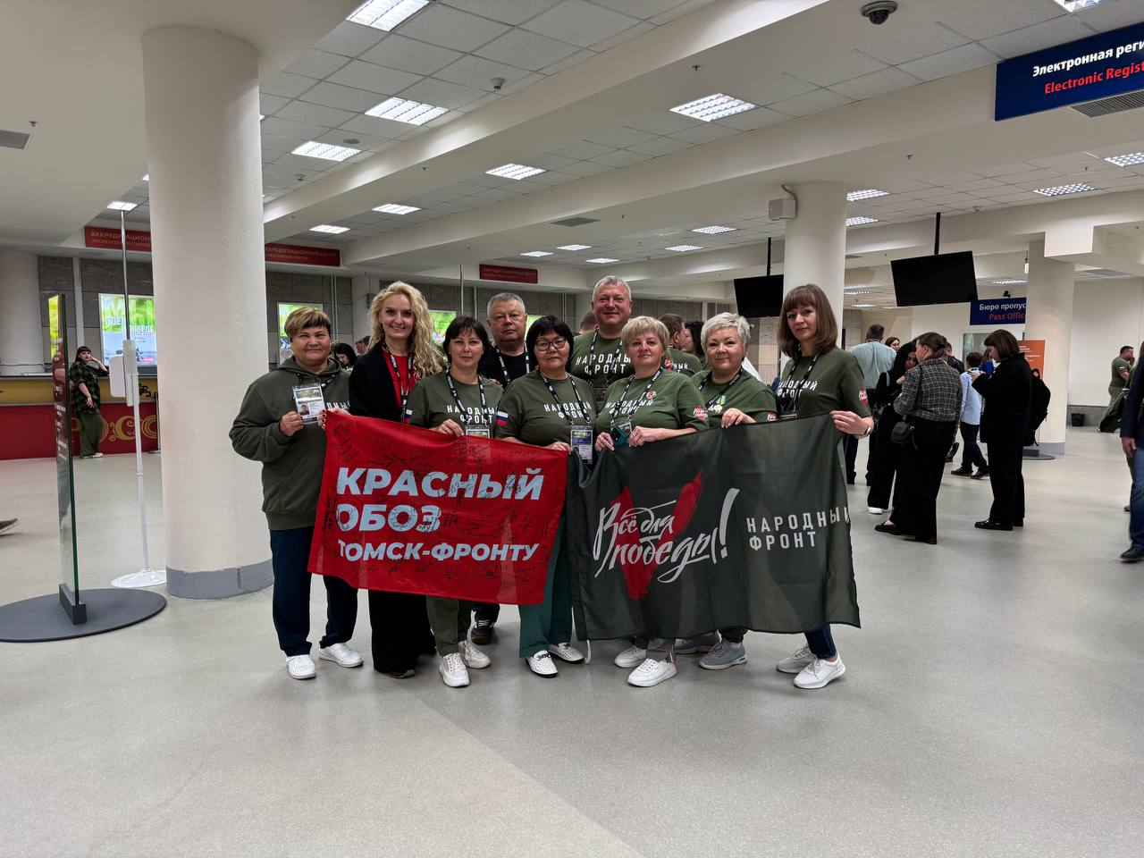
Делегация Томской области.
Этот день, 6 июля, запомнился тёплыми встречами, знакомствами и обменом опытом с другими регионами, искренними словами благодарности и крепкой сплочённостью всех, кто уверенно идее к общей Победе!
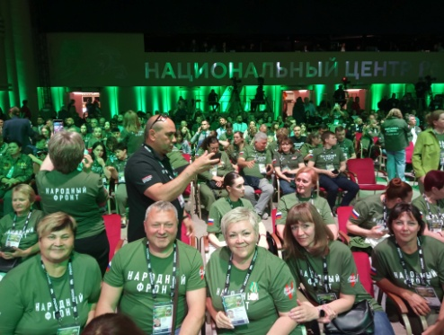
Владимир Путин принял участие в форуме Народного фронта "Все для Победы!" Выступая перед участниками, президент поблагодарил россиян за общественную поддержку бойцов СВО назвав её поистине всенародной..
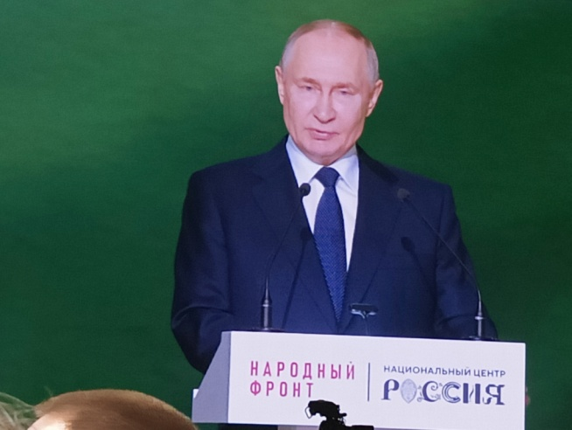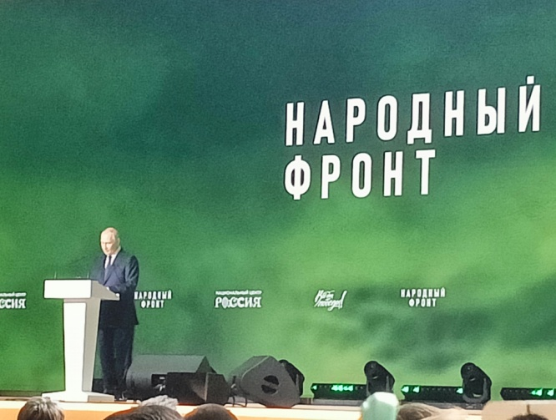
Россияне собрали больше 54 млрд рублей "народных денег" на поддержку спецоперации, отметил президент. Нашей главной целью, Путин назвал безопасное и мирное будущее России – ради этого ребята воюют сейчас на фронте.
– Вся Россия сегодня стала единым сплоченным народным фронтом;
– Главная цель России – безопасное и мирное будущее, "ради этого ребята воюют на фронте";
– Сердца всех россиян с парнями на линии фронта и с их близкими;
– Российские беспилотники сожгли вражеской техники более чем на $2 млрд;
– Российские Кулибины собирают в гаражах технику лучше, чем профессионалы в иных странах НАТО;
– Путин заявил о всенародной общественной поддержке бойцов СВО;
– Россияне собрали больше 54 млрд рублей "народных денег" на поддержку спецоперации;
– Отправляющие оружие на Украину западные правительства должны задуматься, на что тратят народные деньги;
– Чем больше на Западе будут проводить нынешнюю антироссийскую политику, тем хуже там будут жить;
– Россияне вместе — колоссальная несокрушимая сила в своей правоте и единстве;
– Путин назвал погибшего генерал-майора Гудкова настоящим русским офицером и призвал всех участников форума почтить его память и память всех павших в боях за Родину воинов, минутой молчания.
Владимир Путин в ходе форума Общероссийского народного фронта наградил лауреатов общественной премии «Всё для победы!». Памятные статуэтки из рук главы государства получила семья Малий из ДНР. Также награда досталась главному конструктору общества «Русский купол» Ивану Солдатову и руководителю движения «Швейные войска России» Ольге Язевой.
Вся программа сопровождалась концертными номерами артистов: Майданов, Сосо Павиашвили с сыном, Мара, группа Зверобой,Максимова , иеромонах Фотий , Соколов, женская группа хора Турецкого и другие. Они активно участвуют в полках Народного Фронта: дают концерты бойцам на линии соприкосновения, в военных госпиталях, ведут сборы , везут гуманитарные грузы на СВО.
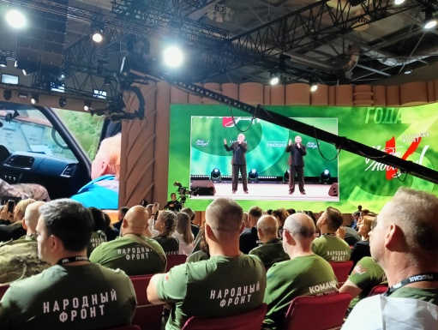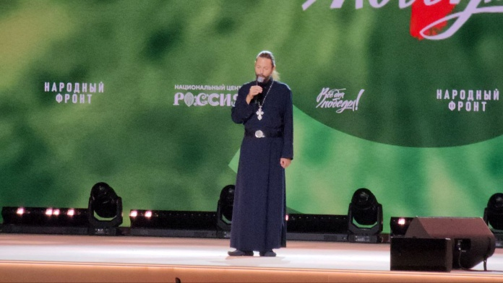
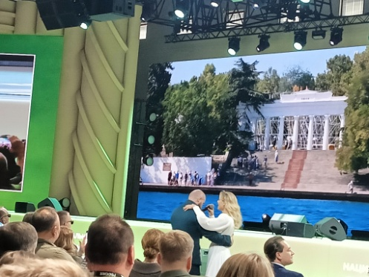
Встреча с председателем Исполкома НФ в Луганской народной республике Анной Еременко (фото внизу, первая слева) принесла не только приятные воспоминания о волонтерстве моем в ЛНР под ее руководством, а и наметила дальнейшую помощь мою, как психолога, жителям Донбасса. Онлайн- консультирование детей, родителей, взрослых в кризисе.
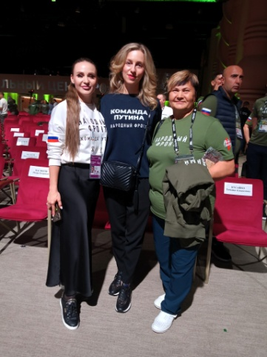
Были и образовательные программы, экскурсии по Национальному центру «Россия». Там же и проходил Форум.
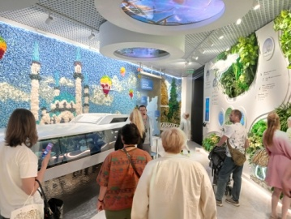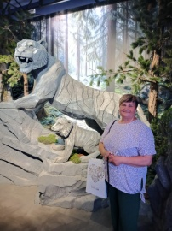
Экскурсия «Будущее в России» , выставка достижений всех регионов РФ.
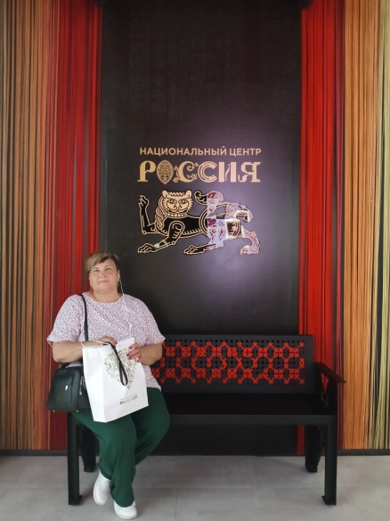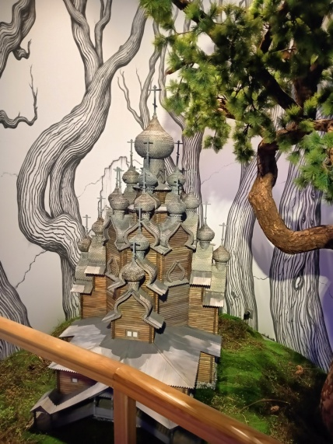
Экскурсия по Москве
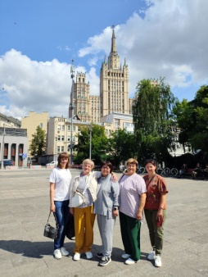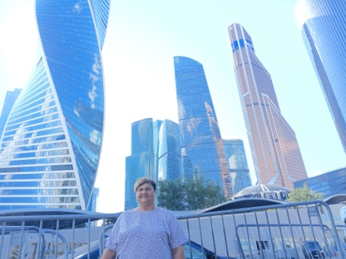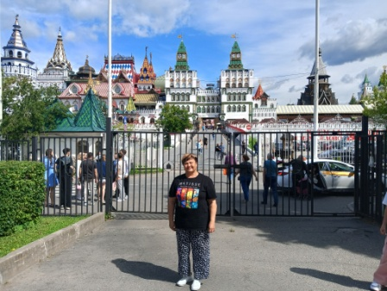
Педагог-психолог Любовь Горбунова
СЕМИНАР ПО ОБМЕНУ ОПЫТОМ
10 июля прошёл онлайн семинар по обмену опытом Шегарской службы помощи семье и детям со специалистами Каргасокского Центра помощи семье и детям.
Педагоги Шегарской службы делились опытом проведения Школы ответственного родительства (Зычкова Е.О.), занятий по ДООП с использованием лево-право полушарной модели в обучении (Горбунова Л.М.). К.П.Вензик рассказала о направлениях работы социального поведения и творческом подходе к развитию детей ГДП и по ДООП. Логопед С.А.Стрельникова раскрыла профессиональный подход к диагностике детей младшего дошкольного возраста. Воспитатель Коновалова О.С. поделилась секретами взаимодействия с родителями ГДП.
Нам был интересен опыт и коллег из Каргаска. Особенно по Программе «Радуга эмоций, арт-терапия детей разного возраста и с разными нарушениями. Что актуально и для нас, так как работаем много с детьми с ОВЗ и детьми с инвалидностью.
Рефлексия показала как востребована обеими сторонами такая форма общения, обмена опытом. Сотрудничество продолжится.

Педагог-психолог Любовь Горбунова

« Безопасное Лето»
Лето – пора радости и свободы для школьников.
Но, к сожалению, часто и время повышенного риска. Именно в этот период ребята чаще всего подвергаются различным опасностям, так как большую часть времени проводят без присмотра взрослых, занятых работой. Особое внимание следует уделить безопасности на воде. Чтобы не допустить трагедий, необходимо запретить детям купаться без присмотра взрослых,
Помимо этого, важно помнить, что опасности подстерегают детей не только на природе и водоемах, но и в городе – на дорогах, детских площадках, в общественных местах. Поэтому необходимо напомнить им о правилах пожарной безопасности, запретить разведение костров без присутствия взрослых и объяснить, как быстро огонь может распространиться и привести к трагическим последствиям.
Предостерегите детей от опасного обращения с электроприборами, а также от приближения к линиям электропередач и трансформаторным будкам. Обязательно научите безопасно переходить дорогу по светофору и расскажите о правилах безопасного поведения на детской площадке.
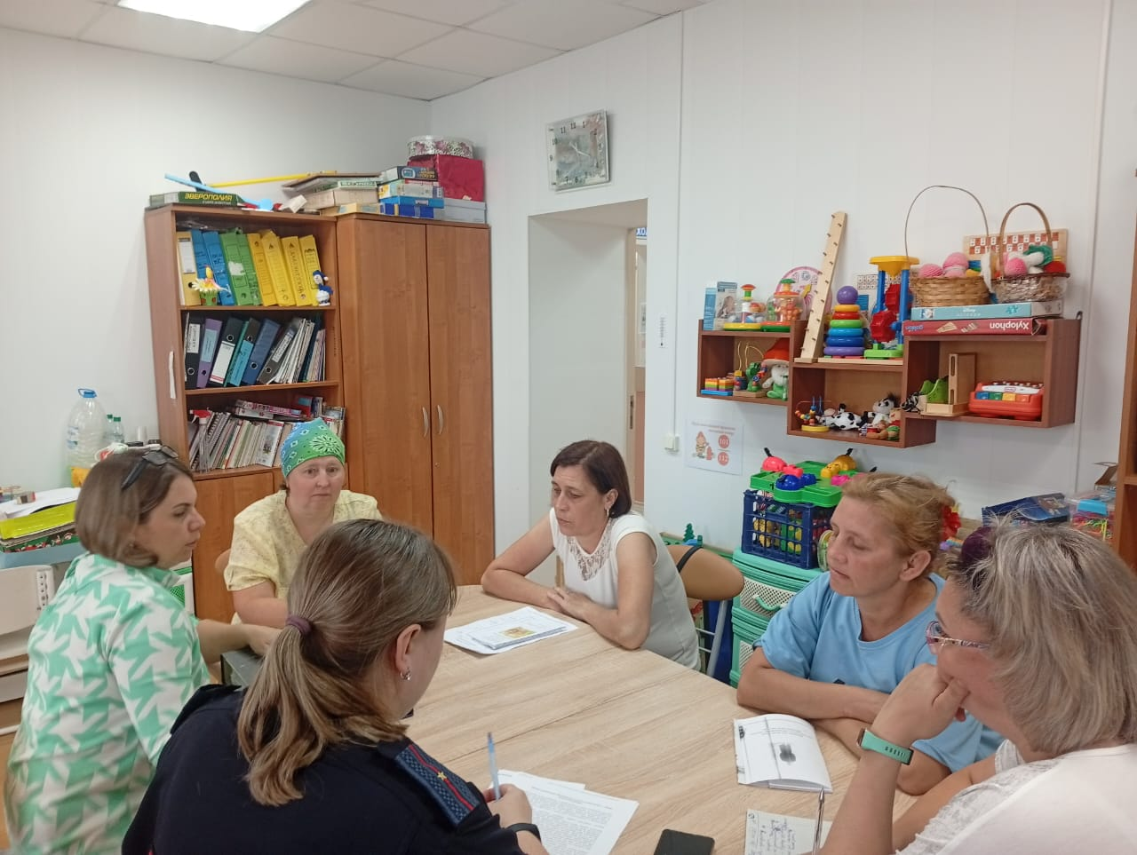
Обо всем этом было проговорено на встрече с родителями 30 июня 2025г. в Службе помощи семье и детям Шегарского района инспектором ПДН Виноградовой Натальей Николаевной и специалистами Службы. Педагог-психолог Зычкова Е.О. и специалист по социальной работе Суханова Т.Л. ознакомили родителей с программой «Школа ответственного водительства», с целями и задачами программы.
Главное, что знания, полученные при прохождении ШОР , будут полезны родителям в воспитании, а главное в понимании своих детей. С родителями обсудили расписание, темы занятий.

Педагог-психолог Зычкова Е.О.
«Развиваем детей через игры»

В комплексном подходе к воспитанию и обучению детей в современном образовании немаловажная роль принадлежит развивающим играм.
Они интересны для детей, эмоционально захватывают их. А процесс решения, поиск ответа, основанный на интересе к задаче, невозможен без активной работы мысли. Ребенок, приобретая опыт, увлеченный замыслом игры, не замечает того, что он учится и сталкивается с затруднениями. Развивающие игры позволяют перенести полученные знания в свою личную деятельность, в которой он сам мыслит, раскрепощается, творит. Развивающие игры открывают широкие возможности для развития познавательных способностей: восприятия, памяти, мышления, воображения и речи.
1.Развивающие игры: Никитиных (« Сложи узор», « Уголки», «Кубики для всех», «Уникуб», «Внимание», «Сложи Квадрат», «Внимание угадай –ка», «Кубики для всех» и др.)
2. Геометрические конструкторы на воссоздание силуэтов фигур, разработанные З.А.Михайловой ( «Танграм», «Волшебный круг», «Волшебный квадрат», «Колумбово яйцо», «Листик», «Гексамино» и др.);
3. Игры В.В.Воскобовича («Геоконт», «Чудо-крестики», «Прозрачный квадрат» и др.);
4. Игры с блоками Дьенеша и палочками Кюизенера.
5. Разнообразный природный материал, коллекции семян, камней, песок.
6. Материал для проектной деятельности.
7. Конструкторы различных форм и конфигураций.
При всем своем разнообразии развивающие игры объединены одним названием, поскольку исходят из общей идеи и обладают характерными особенностями:
1. Каждая игра представляет собой набор задач, которые ребенок решает с помощью кубиков, кирпичиков, деталей конструктора и т.д.
2. Задачи даются ребенку в различной форме: в виде модели, плоского рисунка, чертежа, письменной или устной инструкции, таким образом, знакомят его с разными способами передачи информации.
3. Задачи расположены в порядке возрастания сложности, т.е. в них использован принцип «от простого к сложному».
4. В игровые задания входят задачи разной сложности: от доступных малышу до непосильных для иного взрослого, поэтому игры могут быть интересны в течение многих лет.
5. Постепенное возрастание трудности задач в играх позволяет ребенку идти вперед и совершенствоваться самостоятельно, т.е. развивать свои творческие способности, иначе, если ему все объясняется, у ребенка формируются только исполнительские качества.
6. Нельзя объяснять ребенку способ и порядок решения задач, нельзя подсказывать ему. Строя модель, осуществляя решение практически, ребенок учится брать все необходимое из окружающей действительности самостоятельно.
7. Не надо требовать и добиваться, чтобы с первой попытки ребенок решил задачу. Он, возможно, еще не дорос, и надо подождать какое-то время.
8. Решение задачи предстает перед ребенком не в абстрактной форме числа или слова, а в виде рисунка, узора или сооружения из кубиков, кирпичиков, деталей конструктора, то есть видимых и осязаемых вещей. Это позволяет ребенку самому проверить точность выполнения задачи.
9. Большинство развивающих игр не исчерпывается предлагаемыми заданиями, а позволяет детям и родителям составлять новые варианты и даже придумывать новые игры, то есть заниматься творческой деятельностью.
10. Развивающие игры позволяют каждому ребенку максимально использовать свои возможности, постепенно расширяя их пределы.

В развивающих играх удается объединить один из основных принципов обучения - от простого к сложному - с очень важным условием творческой деятельности - делать все самостоятельно. Эти игры развивают у детей следующие интеллектуальные качества: коммуникативные навыки, внимание, память, особенно зрительную, умение находить зависимости и закономерности, ошибки и недостатки, классифицировать и систематизировать материал, способность к комбинированию, пространственное представление и воображение, способность предвидеть результаты своих действий. При этом главное, на что обращается внимание, - творчество: ребенок, проходя через систему заданий, делает множество открытий и приучается к самостоятельному творческому активному мышлению.
Развивающие игры интересны детям разного возраста.
10.07.2025 в службе помощи семье и детям Кожевниковского района прошло мероприятие «День игры», дети узнали видах и значении игр, с удовольствием играли в развивающие игры. Во время игр были споры и баталии, победы и разочарования, удивления и смех.

Социальный педагог: МА Царёва

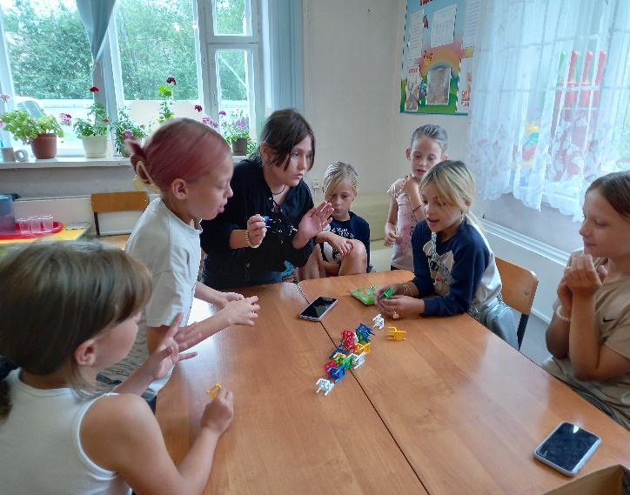 | 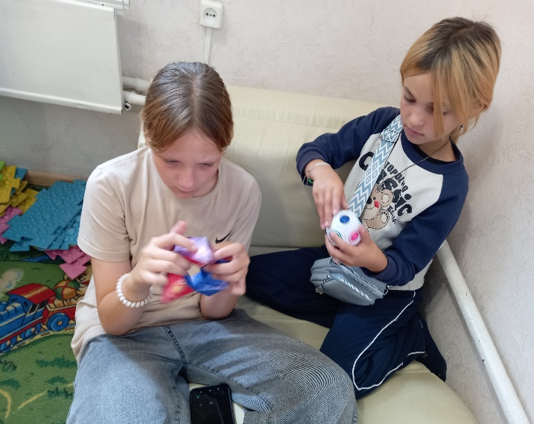
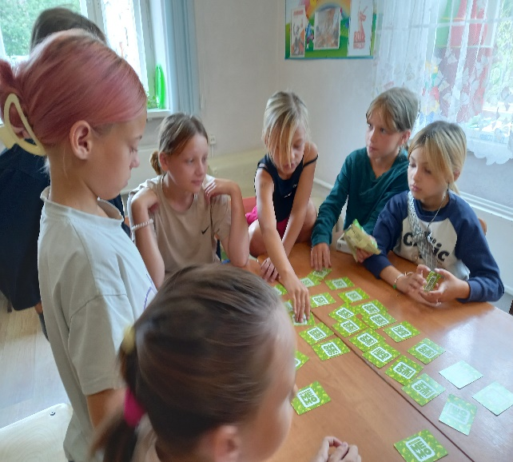 | 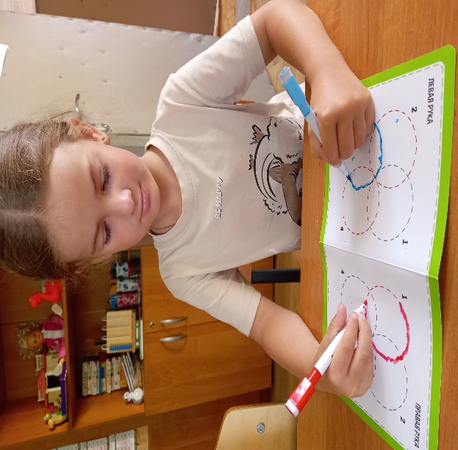
Как правильно дружить
30 июля 2025 года отмечается Международный день дружбы. В рамках этого праздника 10 июля педагог-психолог Васина Ольга Сергеевна провела Акцию в социум «Как правильно дружить».
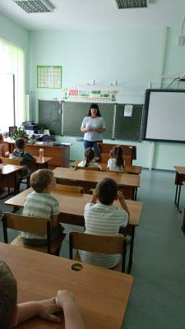
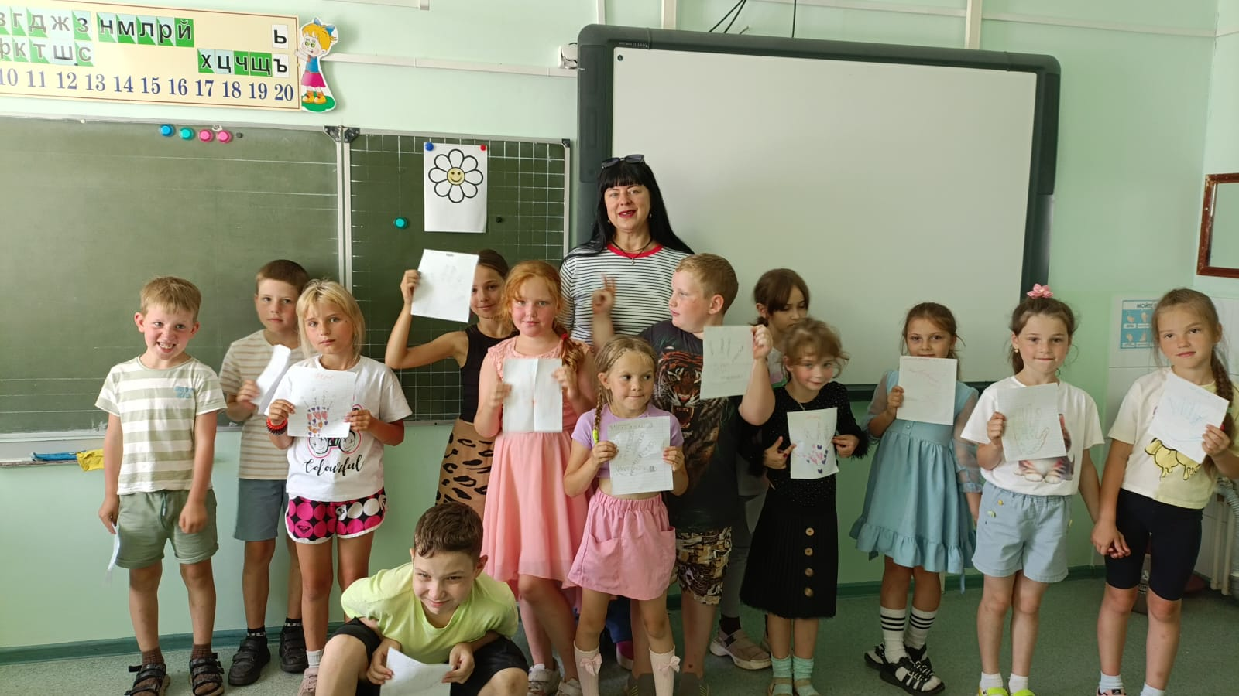
Акция проведена на территории лагеря Кожевниковской средней школы № 2 среди детей от 7 до 9-летнего возраста.
Психологом проведена беседа с детьми в диалоговой форме о том, что такое дружба, какими качествами должен обладать настоящий друг.
Конечно же поговорили и об истории праздника.
После чего дети послушали притчу «Гвозди» и сделали выводы.
В завершении мероприятия дети выполнили упражнение «Ладошки – 5 качеств моего друга».
Второй этап акции - педагог-психолог вышла в население села и провела опрос «Какие качества дружбы вы знаете?».
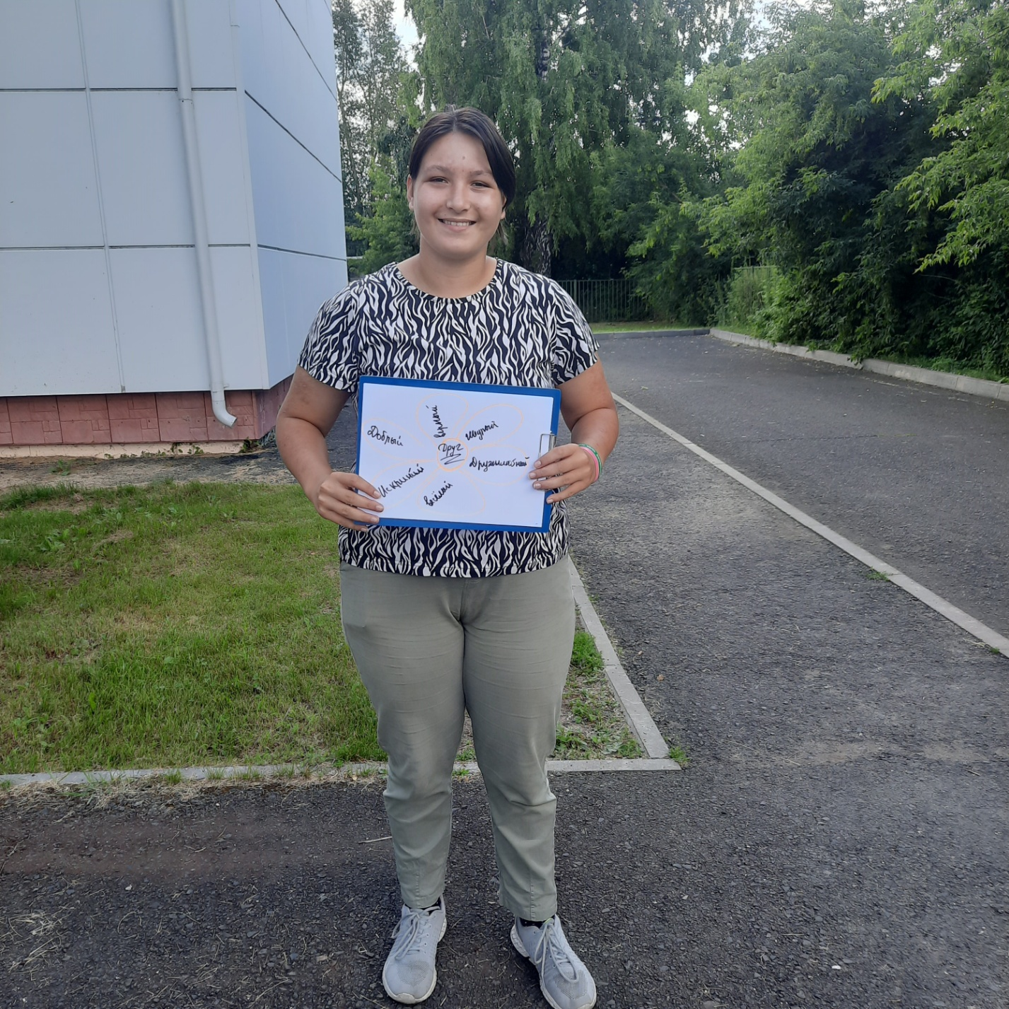
Педагог-психолог Васина О.С.

Уличная поздравительная акция: «На Ивана, на Купала!».
Ивaн Kyпaлa – один из самых красивых и романтичных народных праздников, который отмечается в ночь с 6 на 7 июля. Он знаменует середину лета и чествует момент, когда сила природы достигает своего пика, происходит кульминация цветения и плодородия. Люди верили, что этот день наполнен особым магическим духом, поэтому с летним торжеством связано много загадочных поверий и примет.
Иван Купала – один из самых ярких и загадочных праздников народного обрядового календаря.
В преддверии празднования этого замечательного дня специалисты Службы помощи семье и детям Кривошеинского района Дроздова Н.Л. и Шульга Н.В. вместе с воспитанниками ГДП вышли на улицы села с акцией, посвященной этому дню. Они раздавали буклеты: «Иван Купала!» и дарили украшение на голову из атласной ленты и цветов, изготовленное своими руками, односельчанам.
Цель акции - создание положительной эмоциональной атмосферы и приобщение к истокам русской народной культуры.

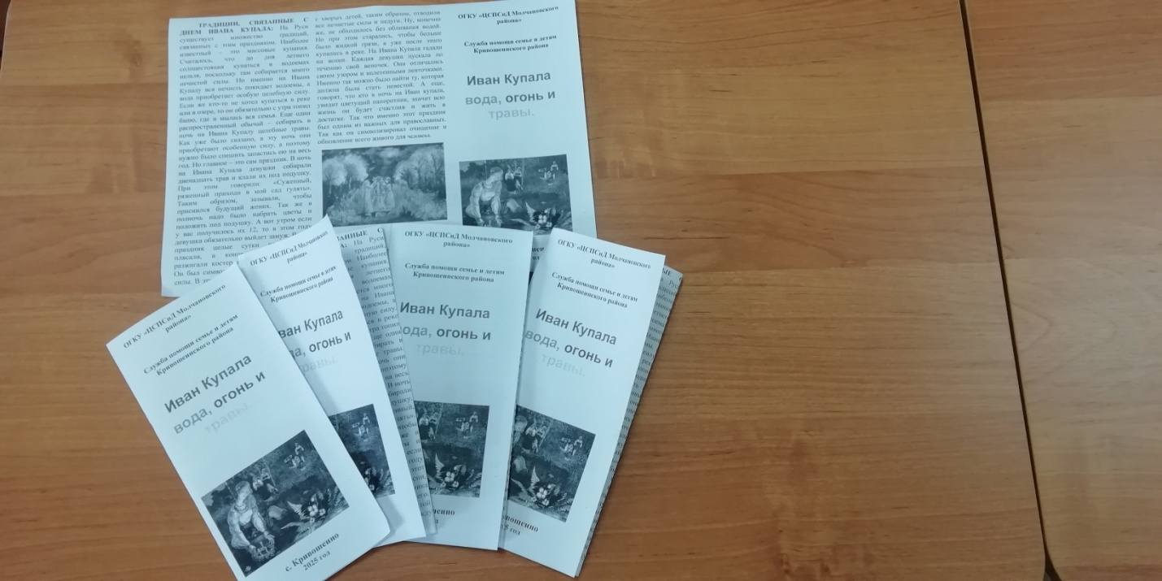

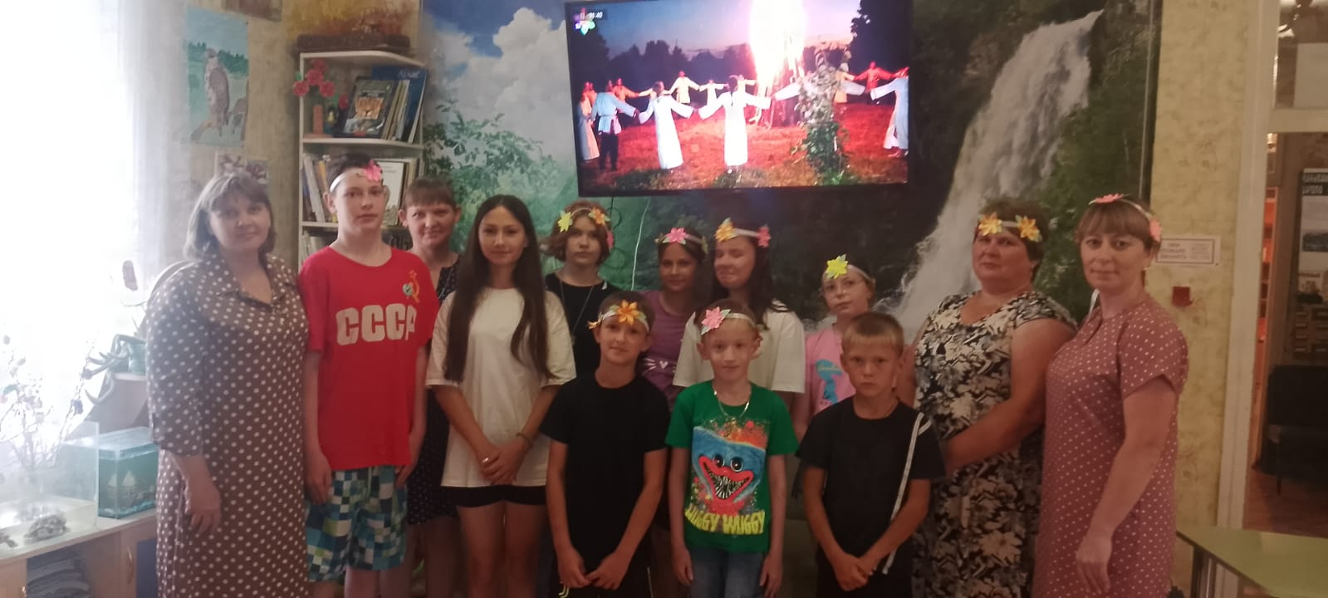

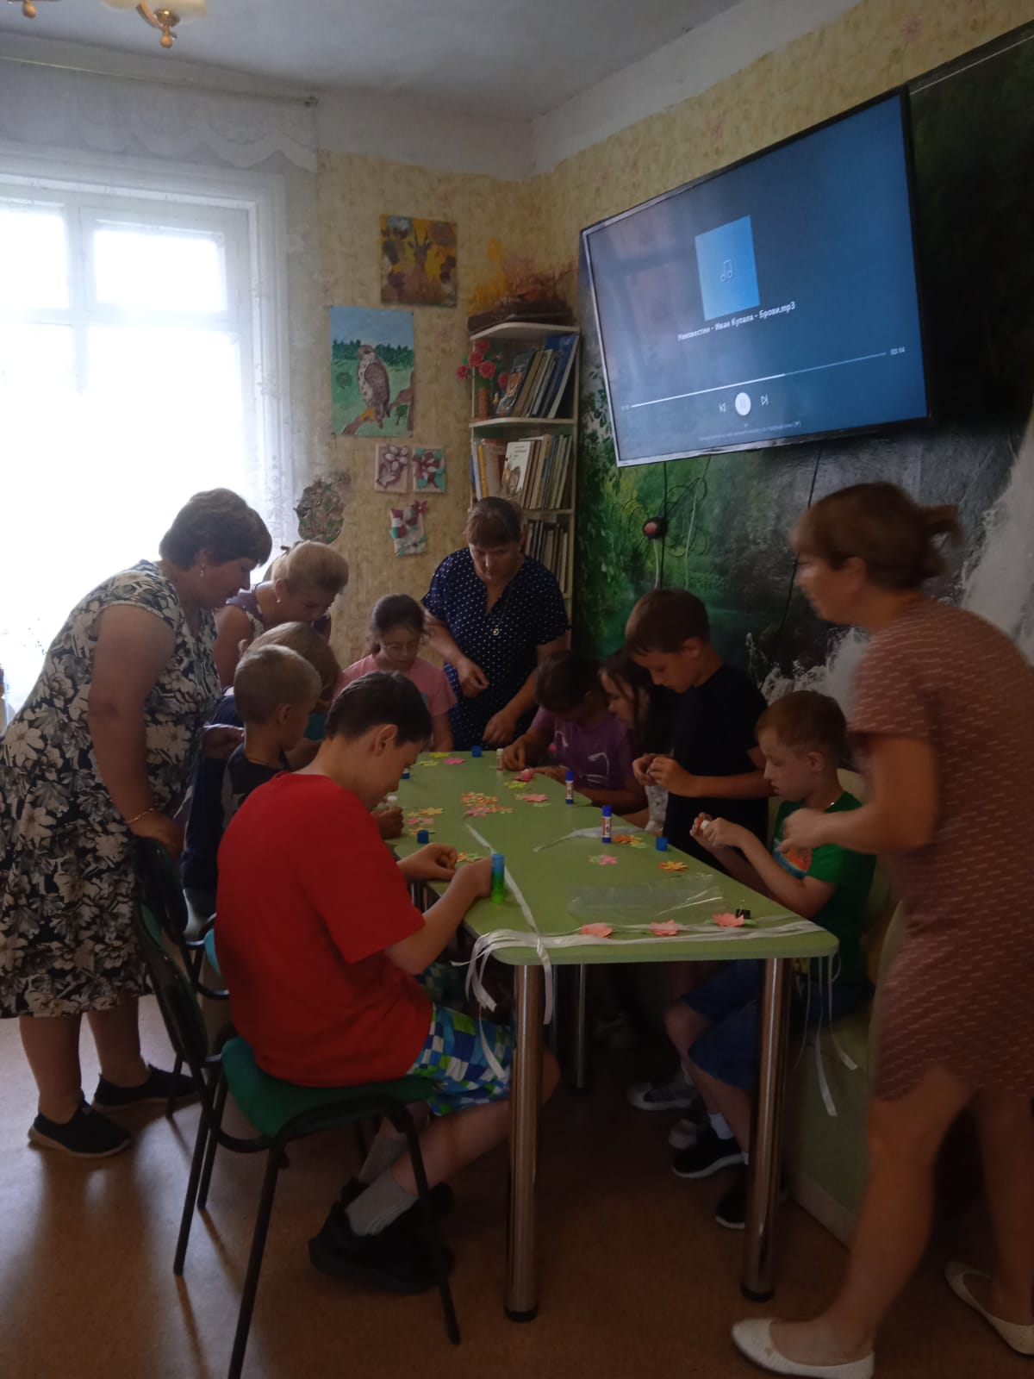

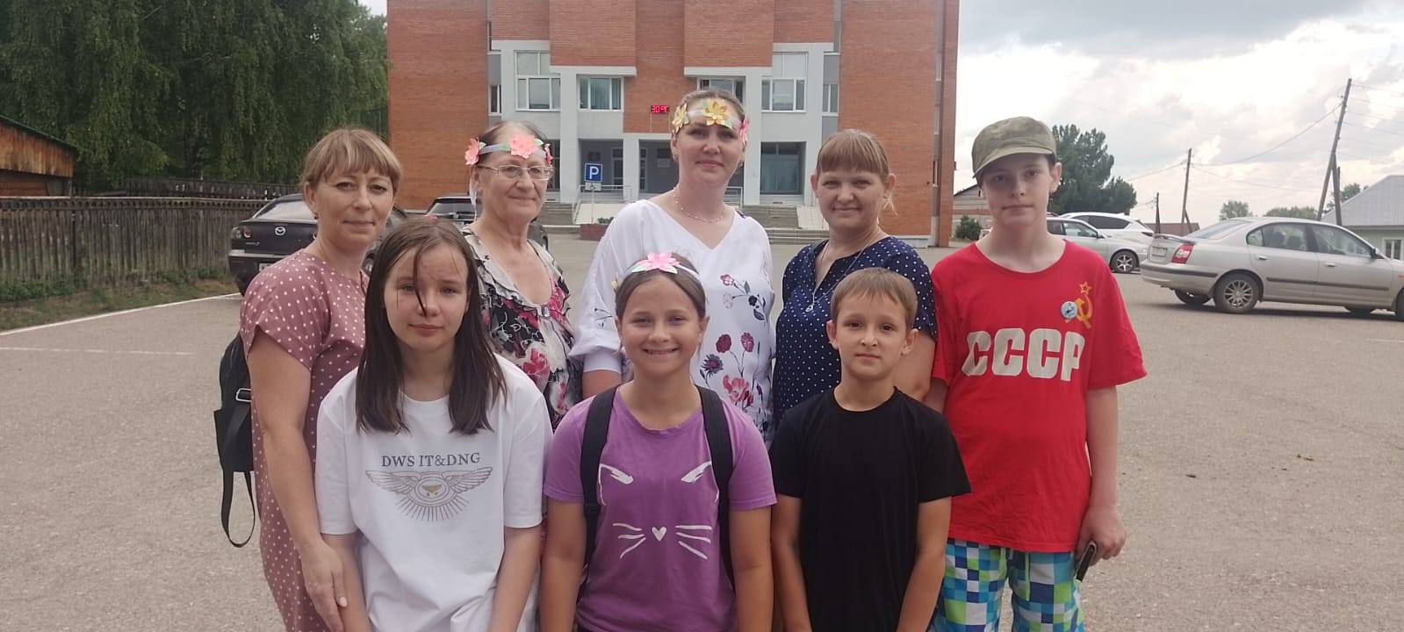

Дроздова Н.Л.
Логопед СПСиД Кривошеинского района.
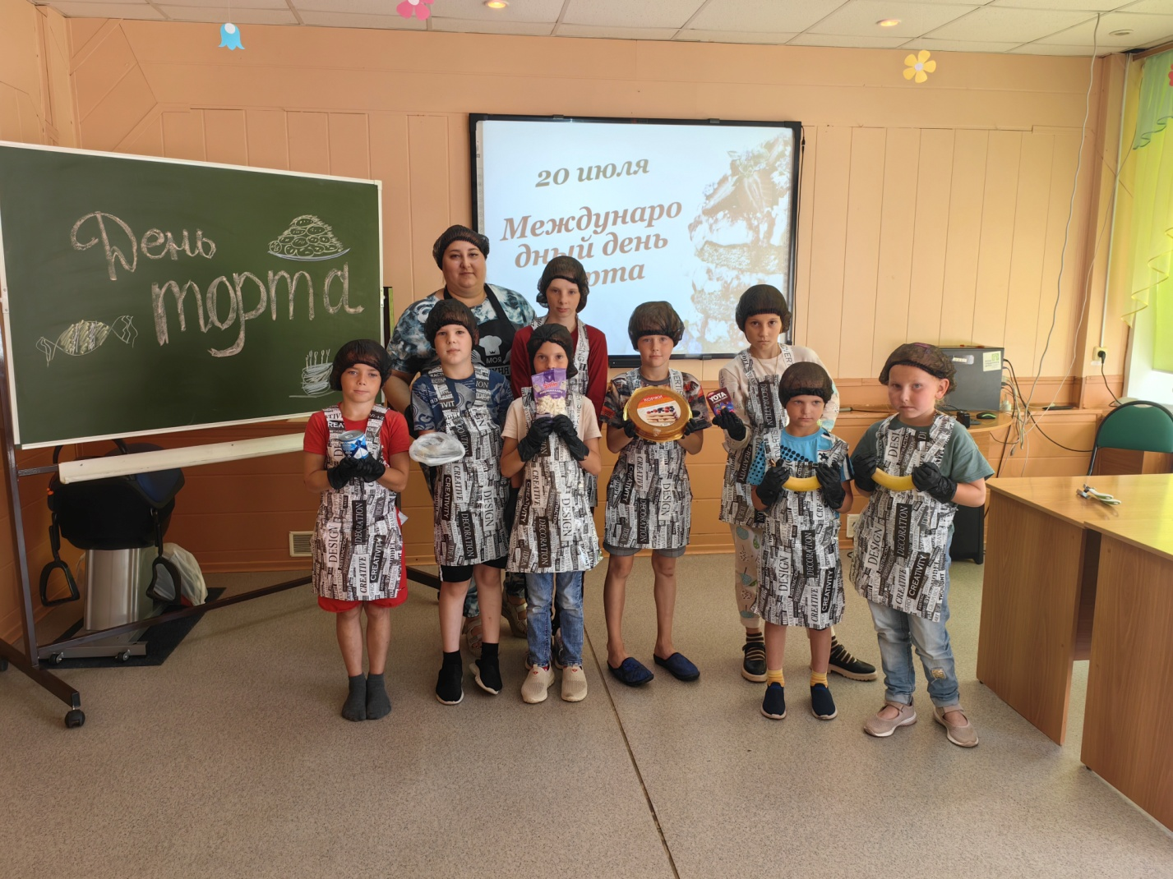«День Торта»
20 июля отмечается интересный праздник – Международный День Торта, посвящённый дружбе и миру между людьми, странами, народами.
В преддверии этого праздника в группе дневного пребывания в ЦСПСиД Молчановского района 18 июля состоялось мероприятие, посвященное этому вкусному лакомству.
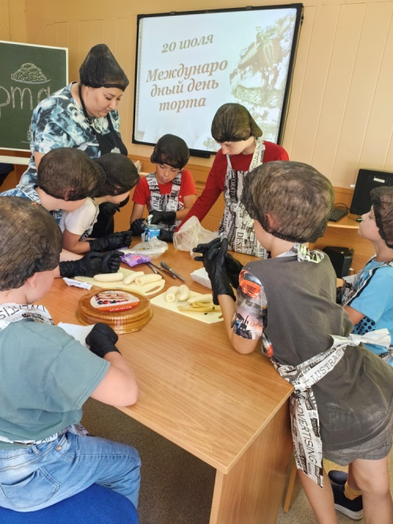
Дети познакомились с профессией кондитер, рассматривали картинки (какие профессии помогают кондитеру), беседовали о любимых сладостях и из чего их изготавливают, какие сладости готовят им мамы.
Ребята узнали об этом празднике, как делаются торты, какие продукты, фрукты используются и чем полезен торт, пояснив, что профессиональные кондитеры сладкую выпечку оформляют цветами из крема и фруктами из марципана и многих других сладких вкусностей. Ребята познакомились с именинными тортами, рассмотрели рецепт торта и поговорили о том, что нужно и как приготовить его.
Ну и, конечно же, решили вместе сделать настоящий вкусный сладкий торт.
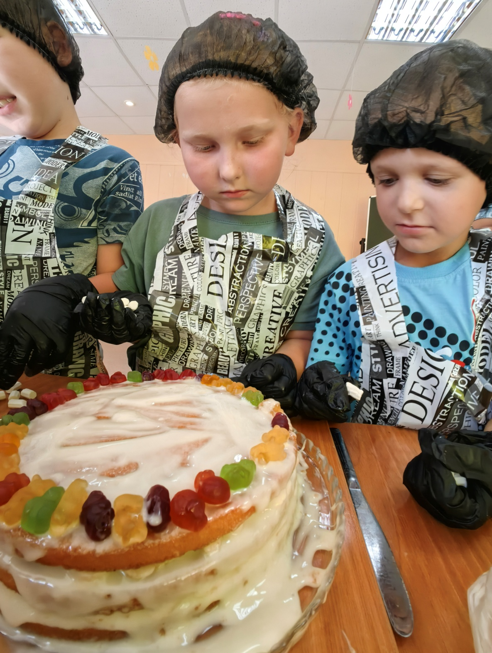
Праздник принес радость, положительные эмоции, каждому ребенку была предоставлена возможность проявить свои способности. В конце мероприятия на чаепитие были приглашены все педагоги. Мероприятие удалось.
Воспитатель ЦСПСиД
Молчановского района
Емельянова Ю.А.
Международный день дружбы.
30 июля – особенный день, ведь именно тогда весь мир отмечает Международный день дружбы! В преддверии этого замечательного праздника в нашей группе ГДП царила особая атмосфера. Мы решили провести интересное занятие, чтобы глубже понять, что же такое настоящая дружба и почему так важно иметь рядом верных друзей.
Наше путешествие в мир дружбы началось с увлекательного рассказа об истории этого праздника. Дети узнали, как и когда он появился, и почему дружба так ценится во всем мире. Затем все вместе рассуждали: что же такое дружба? Это не просто слова, а целый мир взаимопонимания, поддержки и радости. Говорили о том, как важно иметь друга, с кем можно поделиться секретами, посмеяться от души и получить помощь в трудную минуту.
А потом началось самое интересное! Воспитанники погрузились в мир сказок, им зачитывались четверостишия, описывающие разных сказочных героев, которых предстояло угадать. Но это было не просто угадывание! После того, как герой был назван, дети обсуждали: мог бы он стать настоящим другом? Почему да, а почему нет? Это помогло понять, какие качества делают человека хорошим другом.
Дальше вспомнили мудрость поколений, обратившись к пословицам о дружбе. Сколько всего интересного и важного скрывается в этих коротких, но емких фразах! Ребята также разгадывали загадки, связанные с дружбой, и даже разучили веселые "мирилки", которые помогают быстро разрешать любые разногласия.
Чтобы закрепить наши знания, все занялись творчеством: собирали разрезные карточки с ценными изречениями о дружбе. Это было увлекательное занятие, которое не только развивало мелкую моторику, но и помогало запомнить важные мысли о том, как строить крепкие дружеские отношения.
Конечно же, не могли обойти стороной и стенд, посвященный этому празднику. Он был полон ярких картинок, интересных фактов и теплых слов о дружбе, которые вдохновляли детей еще больше.
В завершение занятия всех воспитанников ждал приятный сюрприз – медали за умение дружить и хорошее настроение! Это было замечательное напоминание о том, как важно ценить дружбу и всегда оставаться добрыми и отзывчивыми друг к другу Ведь настоящая дружба – это бесценный дар!

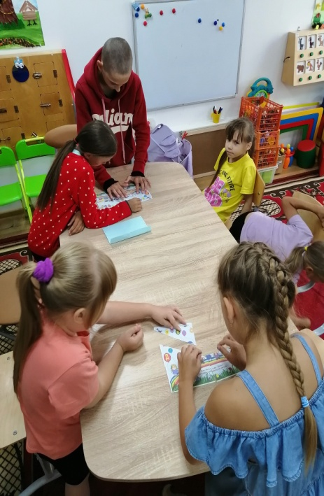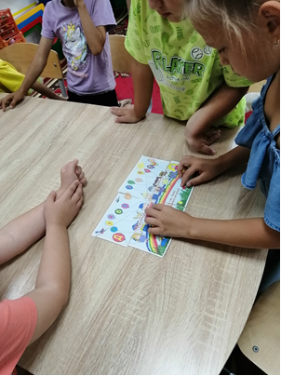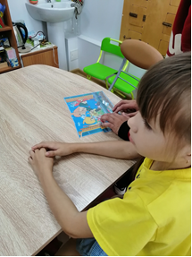

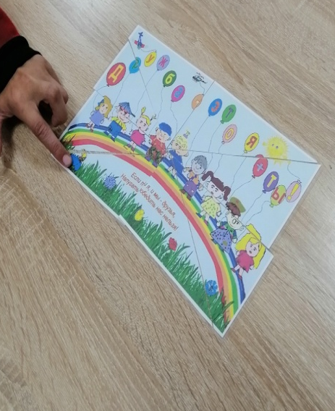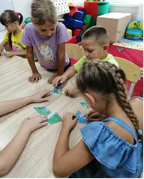

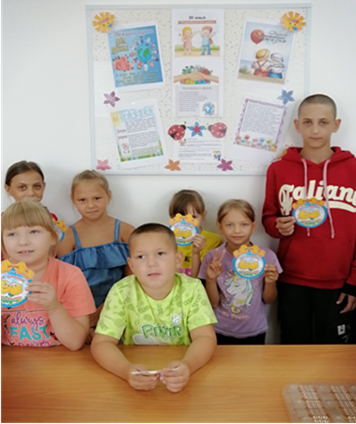

Социальный педагог К.П.Вензик

РОМАШКОВОЕ НАСТРОЕНИЕ
08 июля 2025 года в парке им.Пушкина А.С. с.Мельниково состоялось праздничное мероприятие «Ромашковое настроение», посвященное Дню семьи, любви и верности.
По приглашению организаторов концерта, в этом мероприятии приняли участие воспитанники Службы помощи семье и детям Шегарского района. Москвитин Егор и Москвитин Тимофей рассказали стихотворения, посвященные семье.
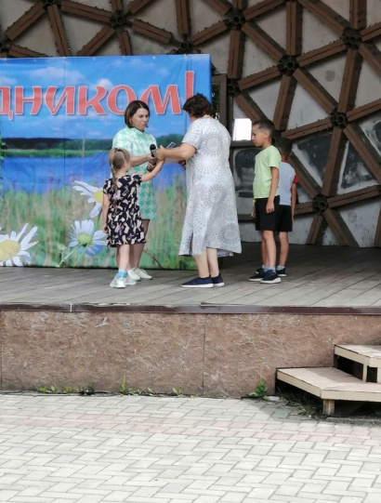
Заведующая Службы Зычкова Евгения Олеговна отметила благодарностями семьи: Москвитиных Е.Н., Макаровых Т.В., Богдановых О.Б., Карабаевых О.Г., Алаевых М.И., Пискловой Л.Н., Тыщенко Н.С., Рудько Н.Д. Ангалиных А.В., Шашок М.А., Болотовых А.И., Разориных Л.П. ,Черненко Е.С.,- активно участвующих в социальной и творческой жизни службы. Семьи в течении года принимали участие в родительских собраниях, акциях, участвовали в конкурсах, посещали совместно с детьми мероприятия.
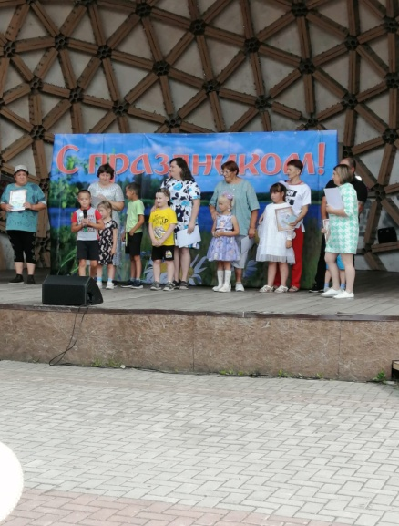
Так же были вручены благодарности и поздравления с праздником семьям, воспитывающих детей под опекой. Каждой семье были сказаны слова благодарности в воспитании детей, за тот вклад, который они внесли в своих детей, не важно: родной это ребенок или приемный.
Педагог-психолог Зычкова Е.О.
СКАЗКИ СУТЕЕВА
4 июля 2025 года в службе помощи семье и детям Кожевниковского района прошло яркое мероприятие, посвящённое дню рождения известного советского режиссёра-мультипликатора, сценариста и художника-иллюстратора Владимира Григорьевича Сутеева (1903–1993)
Сказки Владимира Сутеева нравятся детям всех возрастов. Его герои — животные, обитающие во дворе, лесу или зоопарке. Персонажи попадают в разные истории, где проявляют находчивость, терпение, смелость и доброту.
Особенность книг Сутеева — яркие иллюстрации, которые делают чтение похожим на просмотр мультфильма.
Педагог-психолог Екатерина Васильевна Коваленко рассказала о жизни и творчестве писателя. Дети узнали, что Сутеев сам иллюстрировал свои сказки и помогал другим авторам. Его талант проявлялся в умении одинаково хорошо рисовать обеими руками.
Мы рассмотрели иллюстрации из книг Сутеева, вспомнили и назвали его сказки, посмотрели мультфильм.
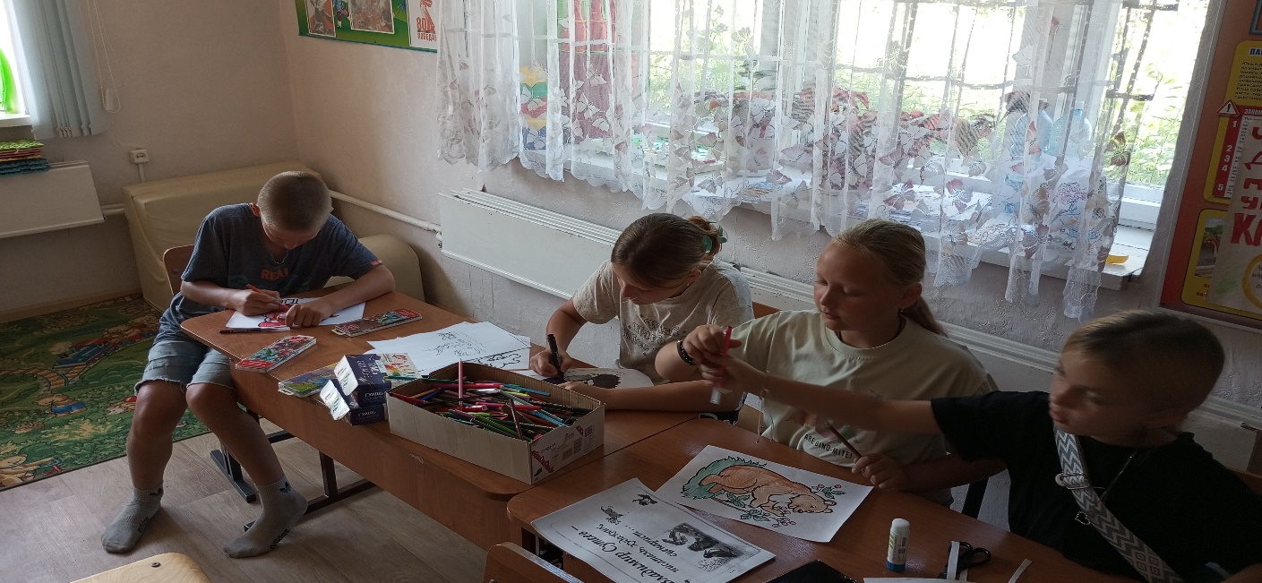
В конце встречи дети закрепили знания, раскрашивая иллюстрации по мотивам произведений Сутеева.
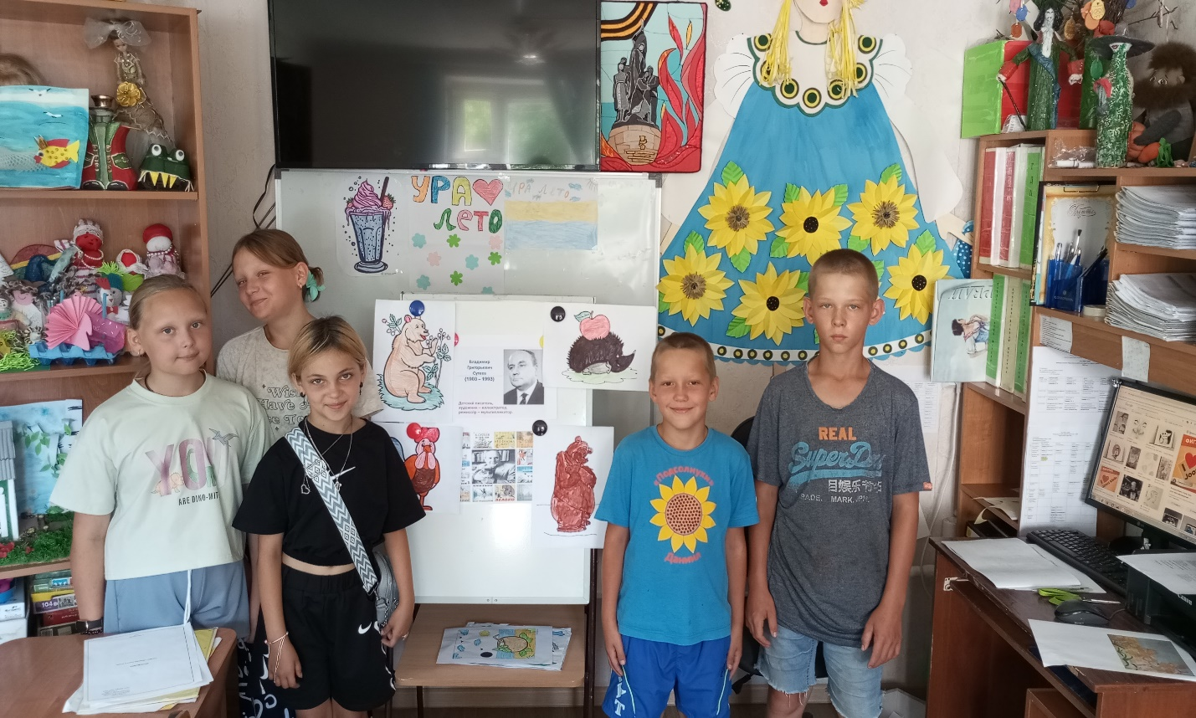
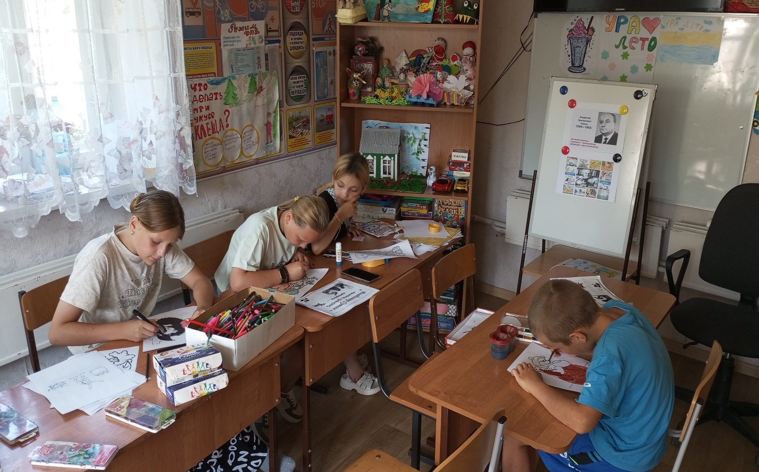

Коваленко Е.В.

Спортивные игры для детей с целью
популяризации здорового образа жизни.

Проведение спортивных мероприятий среди детей СПСиД «Шегарского района» направлено на привлечение внимания к активному образу жизни, укрепление здоровья и формирование полезных привычек. Спортивные игры помогают детям развиваться физически, интеллектуально и эмоционально, способствуя воспитанию здоровой нации. Ежедневная утренняя зарядка помогает детям активно и позитивно начать новый день. Лабиринты развивают пространственную ориентацию, логику, скорость мышления, а сенсорная дорожка благоприятно воздействуем на организм в целом.

Значение спорта для подрастающего поколения:
Спорт является важным элементом воспитания детей. Регулярные занятия спортом способствуют улучшению физического состояния организма, повышению иммунитета, развитию координации движений и выносливости. Помимо физической пользы, спортивные игры развивают командный дух, умение взаимодействовать друг с другом, способность ставить цели и достигать их.

Популяризация здоровых привычек
Мероприятия по проведению спортивных игр позволяют распространять знания о здоровом образе жизни, правильном питании и профилактике заболеваний, профилактике табакокурения и наркомании.

Заключение
Такие мероприятия укрепляют здоровье, повышают интерес к физкультуре и спортивным достижениям, прививая полезные привычки на всю жизнь.
Таким образом, регулярные спортивные соревнования становятся частью образовательных программ учреждений, направленных на воспитание здорового молодого поколения.

Воспитатель
О.С. Коновалова
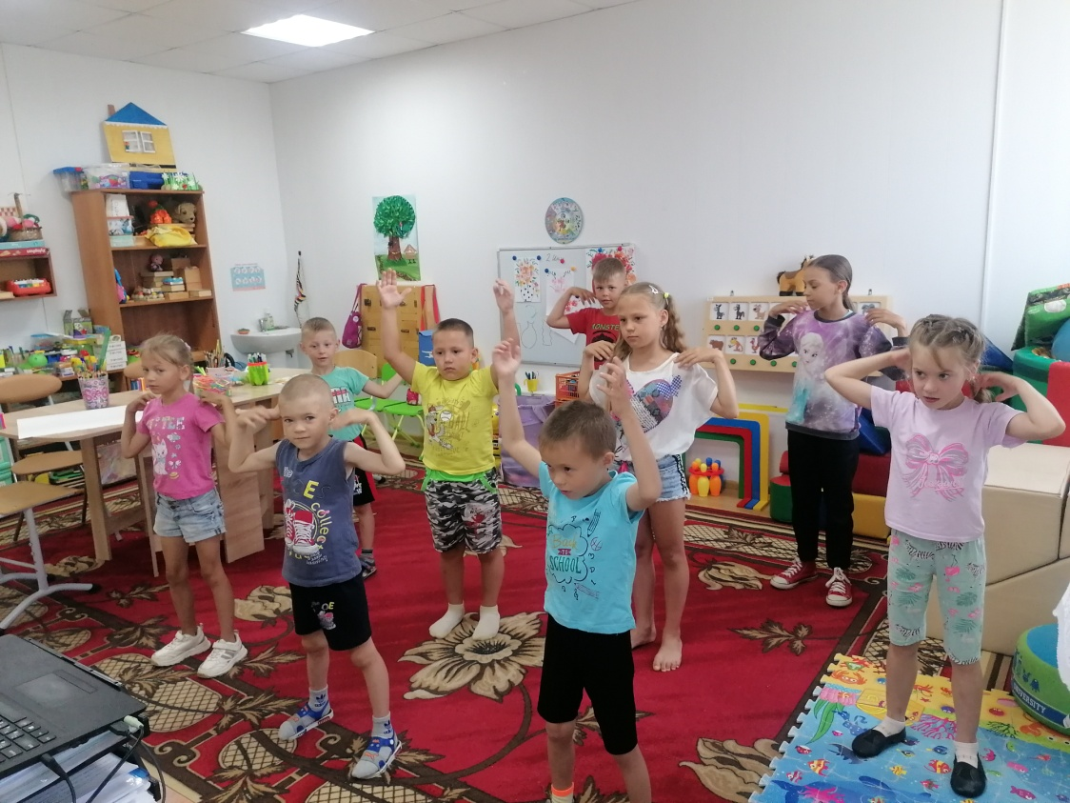

Экологический эксперимент для детей: «Стрекоза — балансир»

1 июля в ГДП прошло увлекательное занятие для детей, которое познакомило их с законами природы и физикой, раскрывая принцип устойчивости и баланса на примере насекомого — стрекозы.
Ребята посмотрели познавательный фильм о жизни стрекоз, обратили внимание на то, как стрекоза двигается в пространстве, сохраняя устойчивость даже при резких маневрах, узнали интересные факты о жизни этих насекомых и особенностях полета.
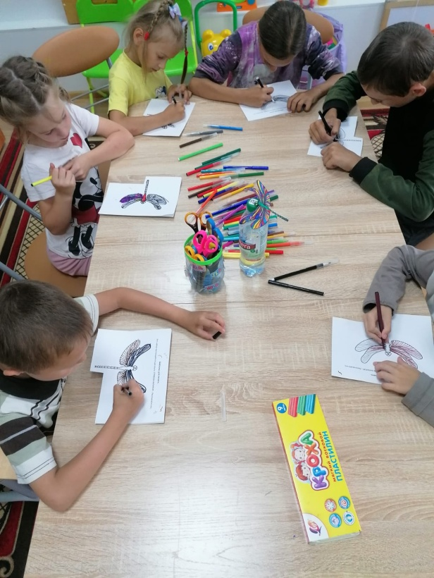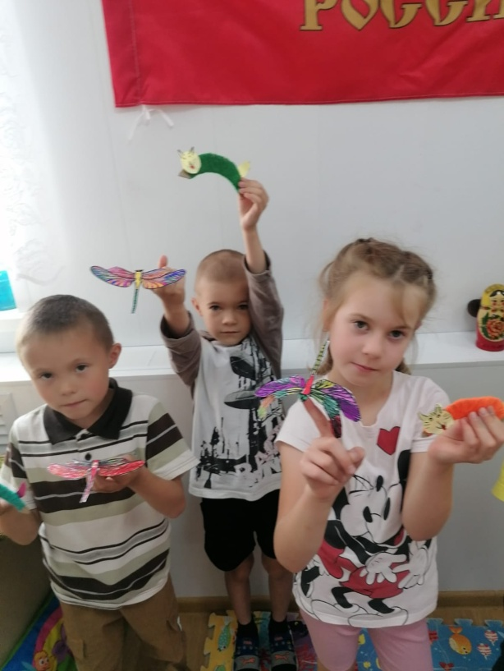
Затем, вместе с педагогом, дети создали свою картонную стрекозу из предложенных заготовок. Главное условие — сохранить правильные пропорции, симметричность крыльев и туловища.
Каждый ребенок попробовал поставить свою игрушечную стрекозу таким образом, чтобы она находилась в устойчивом положении. Дети заметили, как важно правильно распределять вес и учитывать симметрию деталей.
Итоги эксперимента:
Через простое игровое упражнение дети открывают для себя удивительные свойства окружающего мира, формируют представления о важнейших понятиях физики и экологии.
Таким образом, простой эксперимент с моделированием стрекозы становится отличным инструментом воспитания экологической культуры, развития аналитического мышления и эмоционального восприятия окружающего мира у детей.
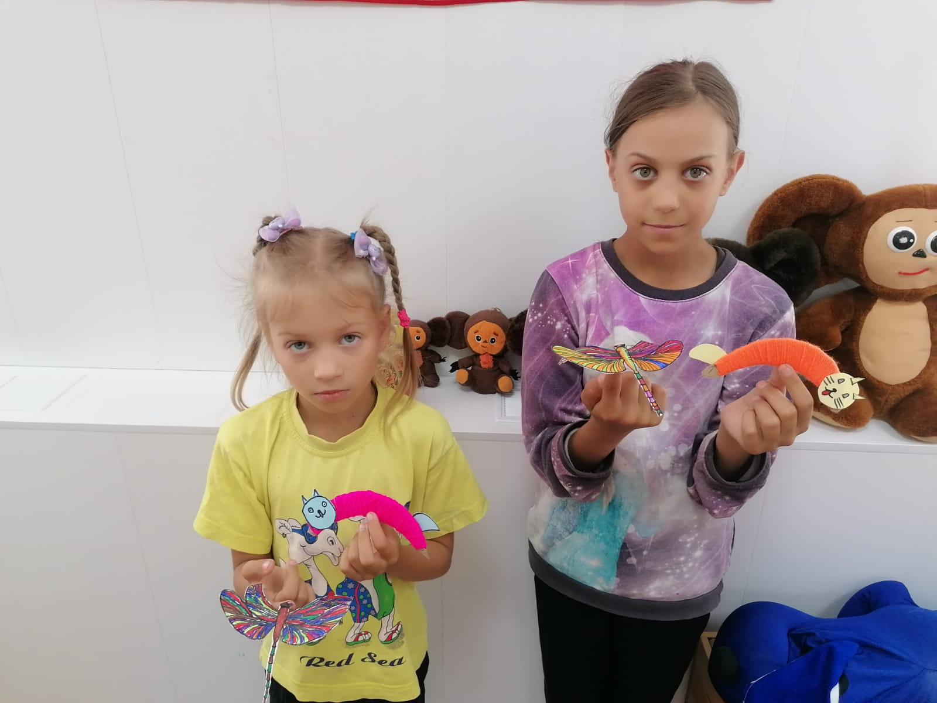

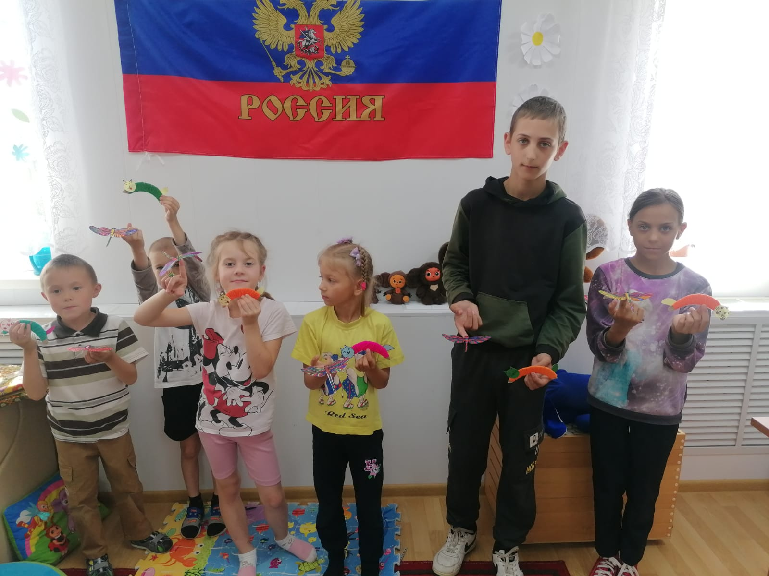
Воспитатель
О.С. Коновалова

Роспись камней

Рисование на камнях - прекрасный способ развития творческих способностей детей, познавательного интереса и исследовательской деятельности, развитие мелкой моторики пальцев рук, что положительно влияет на развитие речи ребёнка.

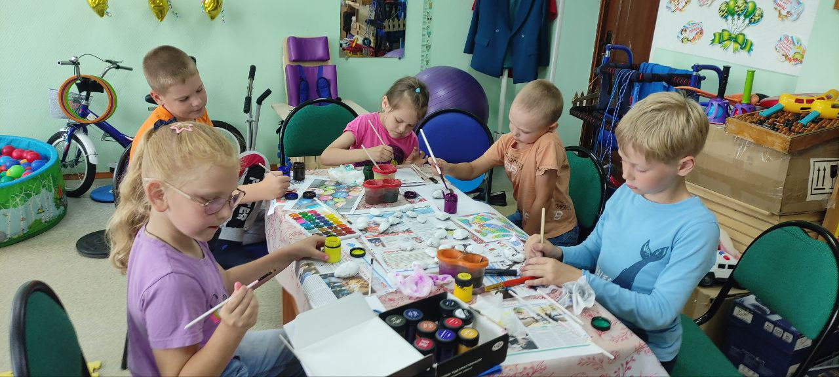

Чтобы подготовить камни к росписи на понадобилось: выбрать подходящие камни, промыть их под проточной водой, просушить, загрунтовать. С ребятами из группы дневного пребывания Службы помощи семье и детям Молчановского района мы приступили к самому интересному – росписи камней.
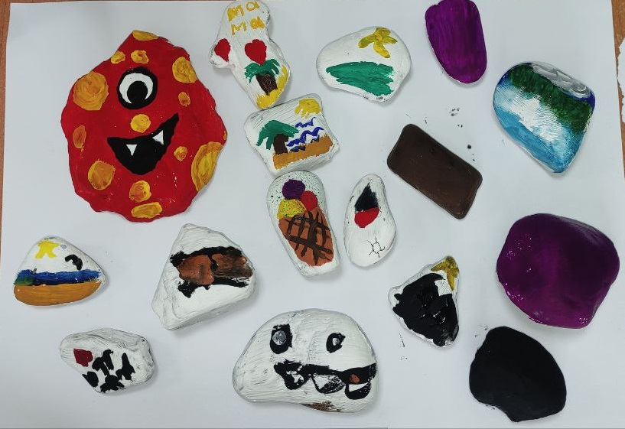
Рисунки или росписи на камнях, как вид изобразительного искусства, возникли еще на заре человечества. Первобытные люди рисовали на камнях таинственных животных или явления природы, веря, что они будут оберегать их. Так появилось одно из первых направлений в искусстве.
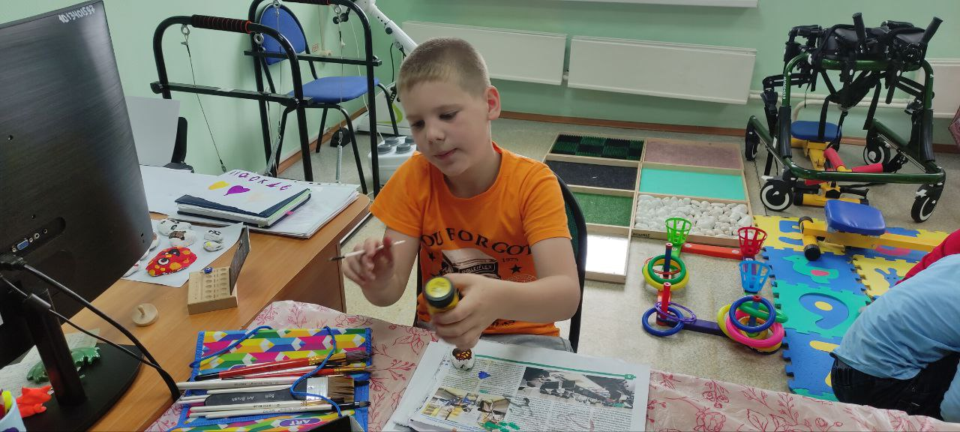

Фантазия детей безгранична. Они видят различные предметы даже там, где их нет: в облаках, летящих по небу, в камнях. Изображение на камнях у каждого ребенка получилось индивидуальное и неповторимое.
Старший инструктор-методист
ОГКУ «ЦСПСиД Молчановского района»
Курмышова О.С.
Путь к мечте через нейрографику
16 июля в Молчановской службе помощи семье и детям в рамках программы корпоративного здоровья прошло необычное мероприятие «Путь к мечте через нейрографику». Что такое нейрографика? – Это современный метод самовыражения и работы с внутренними состояниями, разработанный российским психологом Павлом Пискаревым в 2014г. Метод основан на рисовании специальных нейролиний – плавных, непрерывных линий без резких углов. Через этот процесс человек может трансформировать внутренние ограничения, управлять эмоциональным состоянием, находить нестандартные решения проблем, улучшать качество жизни.
Ну а мы под чутким руководством главного инструктора-методиста Курмышовой Ольги Сергеевны, рисовали нейролинии – путь к своей мечте.
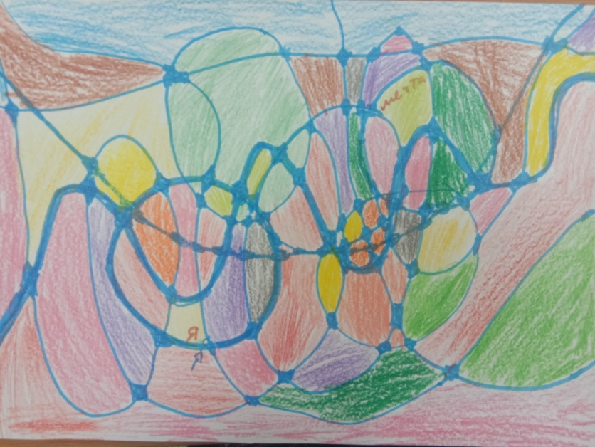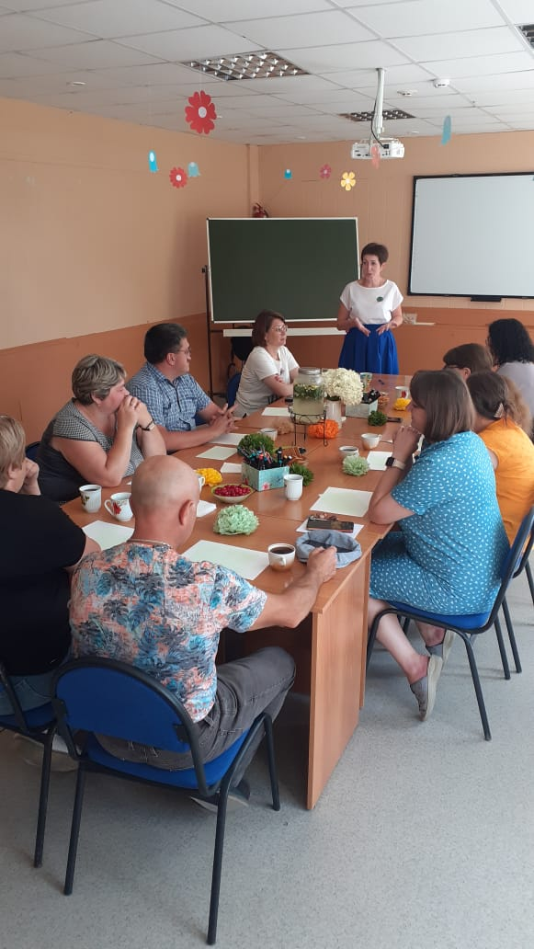
Это было замечательное мероприятие для снятия стресса, восстановления душевного равновесия и возобновления сил для работы! Как только зашли в актовый зал – погрузились в атмосферу красоты и релаксации. Нам предложили сесть за стол, который был красиво сервирован свежей ягодой, напитком «махито», печеньками и чаем. Педагогам, которые привыкают заботиться о детях, было очень приятно побыть в атмосфере, где о них позаботились. Было предложено каждому подумать о своей мечте и приступить к работе.
Ольга Сергеевна руководила процессом : когда и какие линии и фигуры рисовать, как правильно раскрашивать. И особенно внимательно относилась к тому, чтобы рисующие сглаживали все углы пересечений.
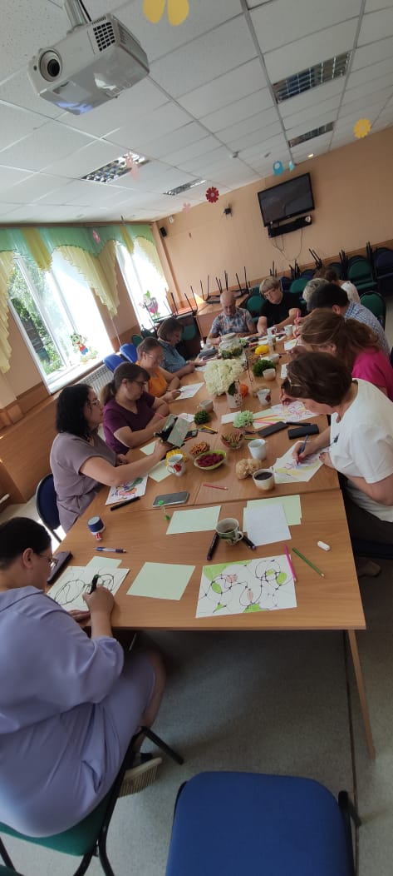
Мы мечтали, рисовали, общались и наполнялись позитивом. В результате работы у каждого получился свой нейрографический рисунок – свой путь к своей мечте. Посмотрим, как будут сбываться наши мечты! После мероприятия мы уходили в состоянии спокойствия, гармонии, оптимизма! Спасибо за такое чудесное мероприятие!
Педагог-психолог Любчак Л.П.

"Семья — это счастье"

8 июля в Службе помощи семье и детям Шегарского района прошло праздничное семейное мероприятие, посвящённое Дню семьи, любви и верности — празднику, который с каждым годом становится всё ближе и роднее для многих россиян.
В уютной и тёплой атмосфере собрались семьи с детьми, чтобы провести время вместе, почувствовать поддержку и значимость друг друга. Мероприятие началось с рассказа о истории праздника, корни которого уходят в далёкое прошлое и связаны с жизнью святых Петра и Февронии — символов супружеской любви, верности и крепкой семьи. Эта часть встречи вызвала живой отклик у родителей и позволила детям познакомиться с важными духовными традициями.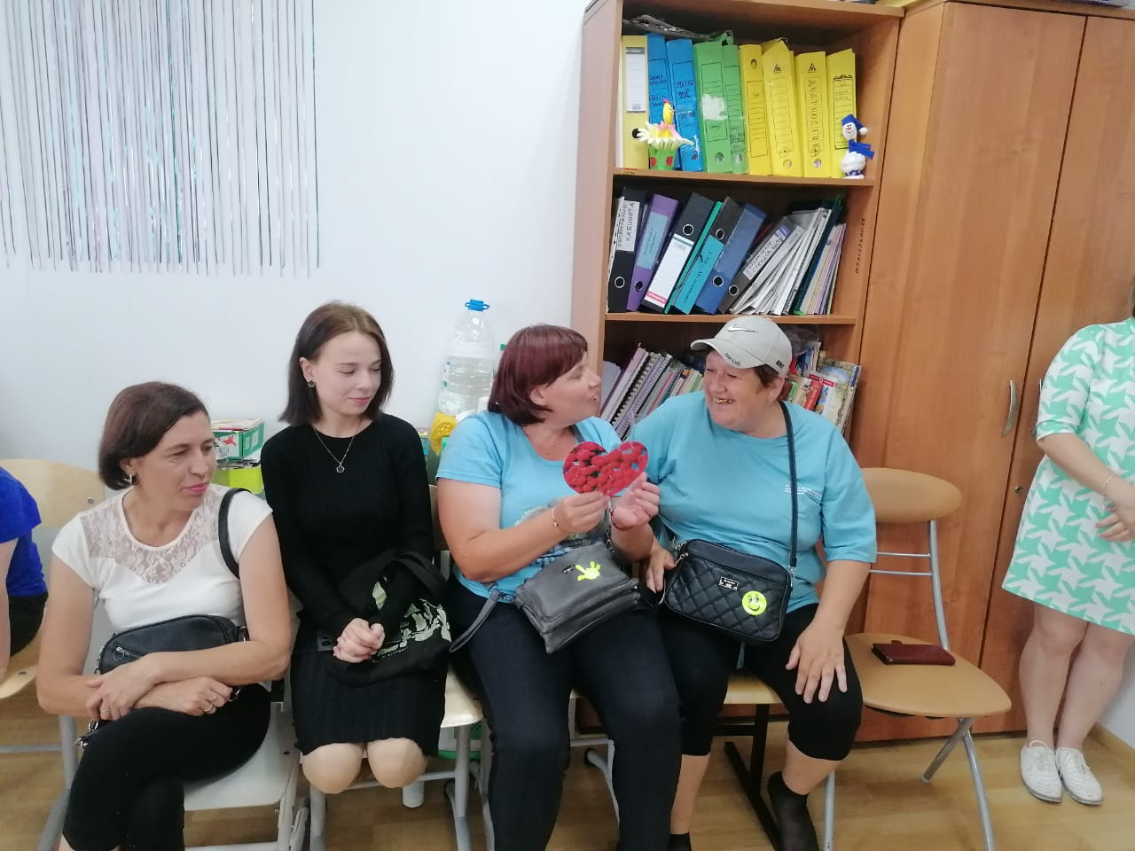

Затем участников ждала увлекательная викторина, в которой и взрослые, и дети дружно отвечали на вопросы о семье, ценностях и традициях.
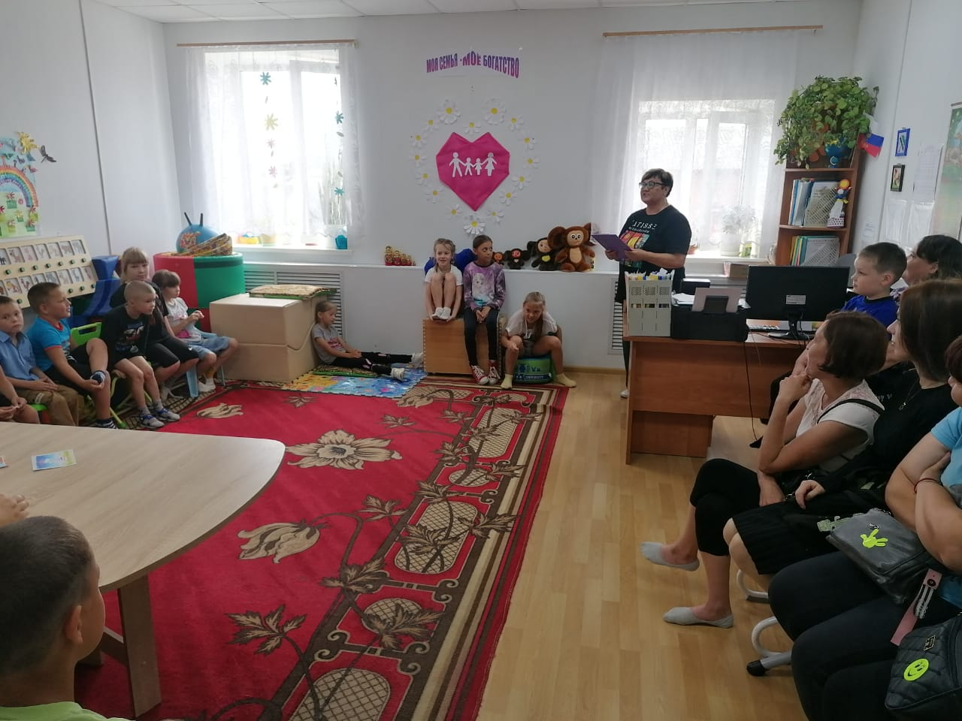
После викторины дети с радостью отправились на мастер-класс по изготовлению браслетов с ромашками — символом праздника. Маленькие руки с вдохновением изготавливали браслеты, наполняя их своим теплом и любовью. Для многих ребят это стало не просто творческой задачей, а способом сделать символический подарок своим близким.
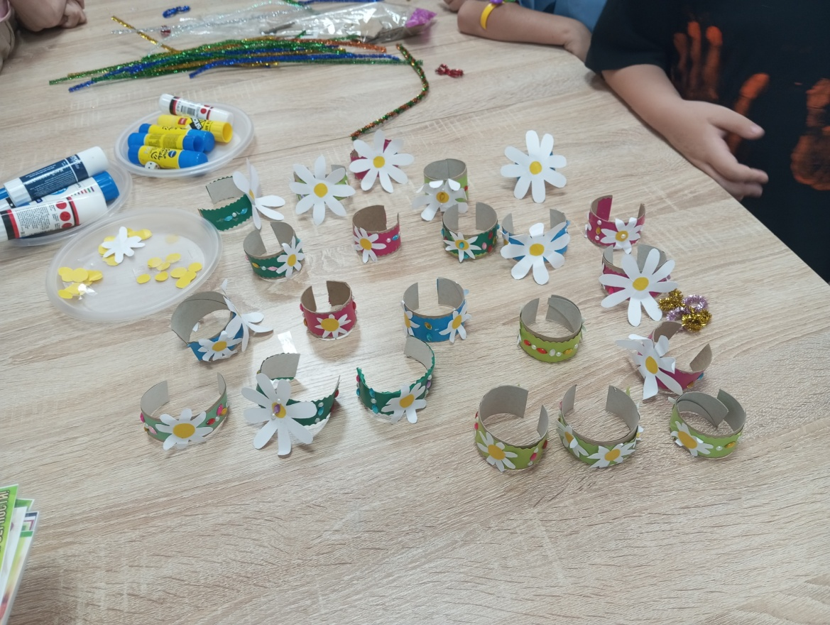
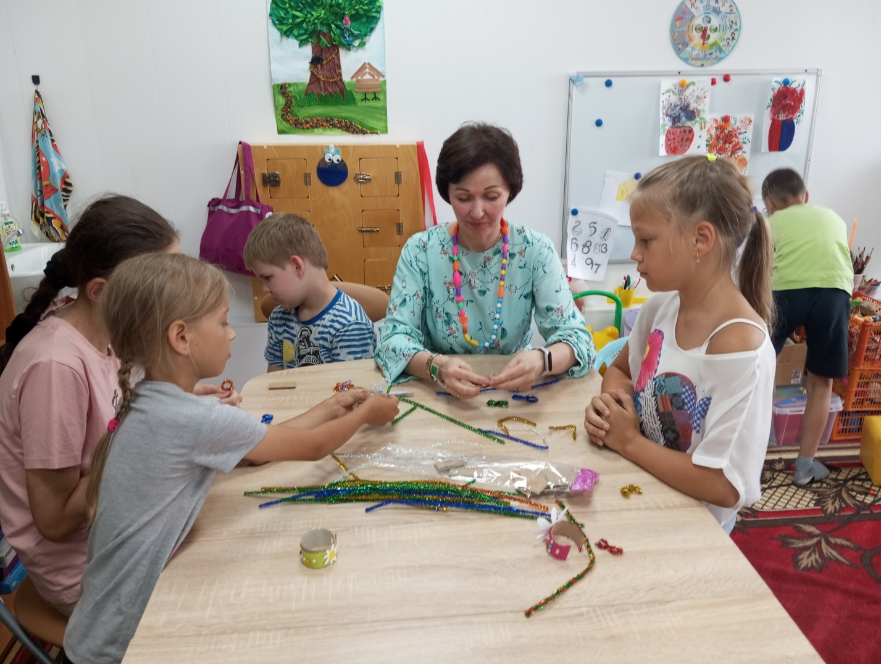
Пока дети занимались творчеством, для родителей была организована интерактивная игра, помогающая родителям вновь почувствовать себя детьми, по-новому взглянуть на семейные роли, взаимопонимание и поддержку в семье.
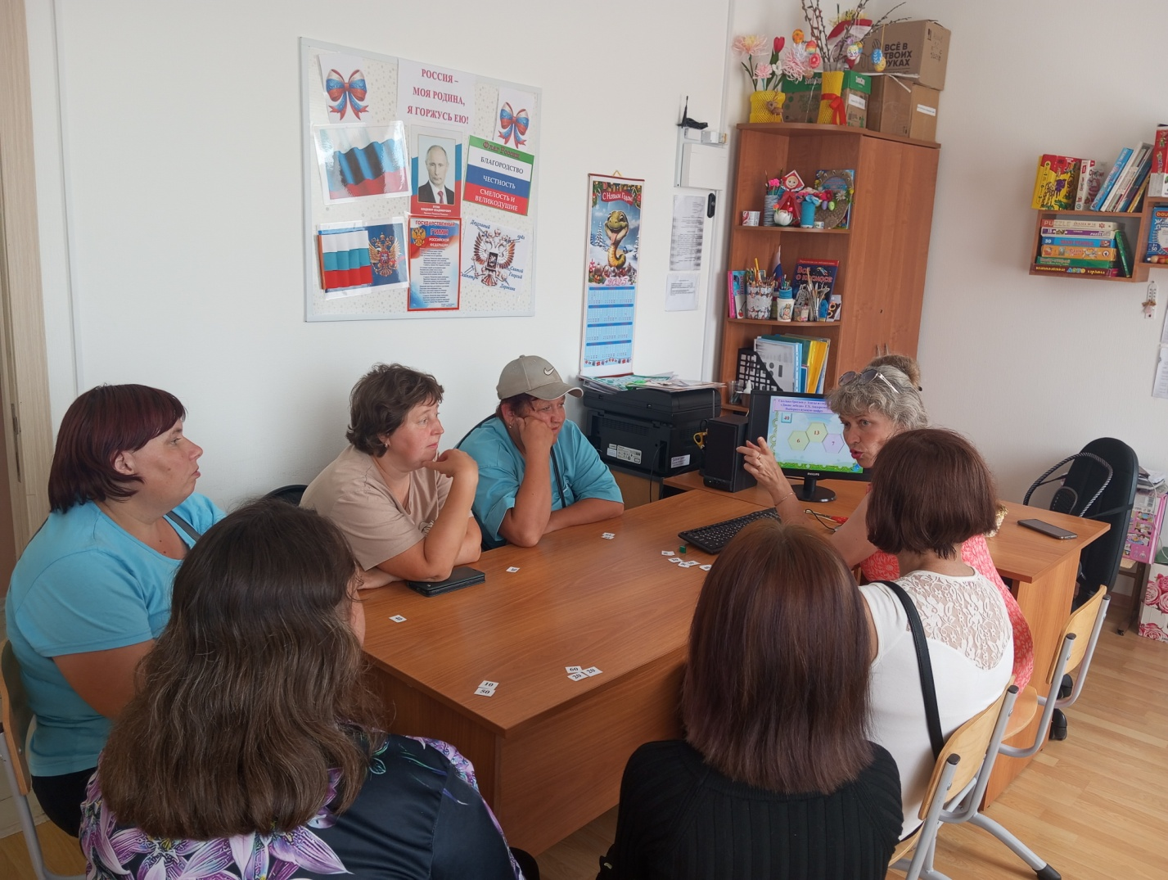
Завершилось мероприятие добрыми словами и обменом пожеланиями. Все унесли с собой не только символические ромашки, но и главное — ощущение любви, благодарности и крепкой связи с близкими.
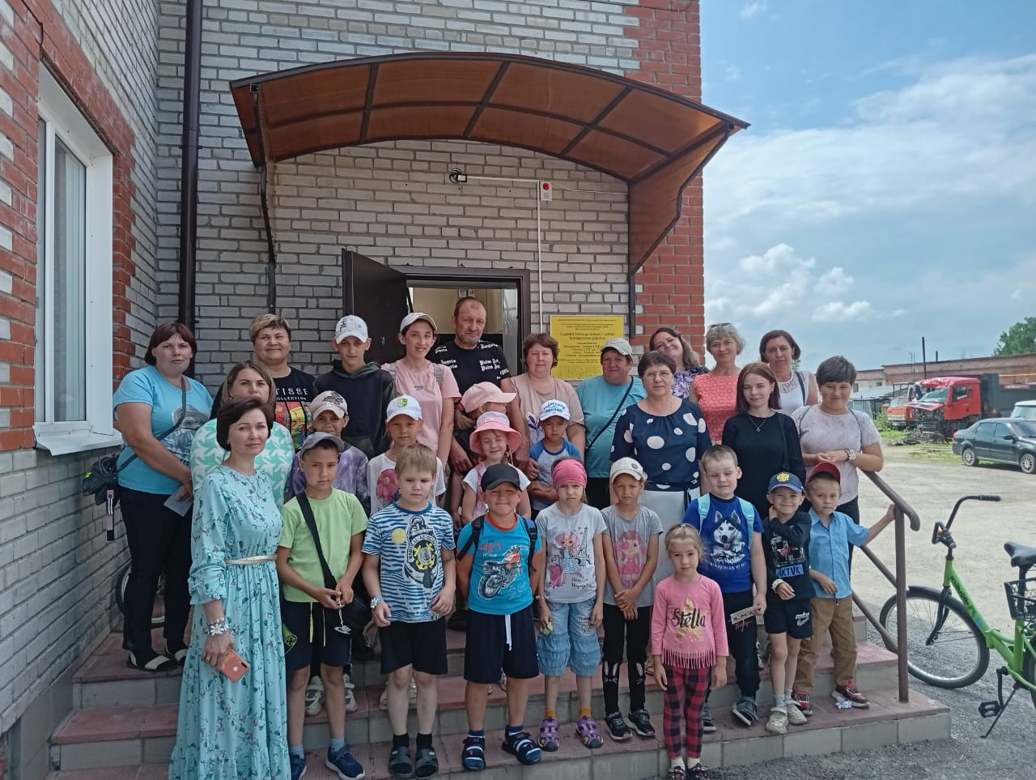

Логопед С.А.Стрельникова
Безопасность детей летом.
Лето - самое короткое и долгожданное время года для детей и их родителей. Пока есть возможность, хочется успеть всё: вволю погулять, искупаться, покататься на велосипеде, и заняться другими увлекательными делами, на которые зимой никогда не хватает времени. А чтобы долгие каникулы не омрачились травмами и болезнями - достаточно соблюдать правила безопасности летом для детей: и взрослым, и, конечно, самим детям.
В службе помощи семье и детям Кривошеинского района было проведено мероприятие для детей и их родителей. Главной темой было безопасность детей летом. Специалисты службы Кривошеинского района Злобина В.Е и Дроздова Н.Л ознакомили родителей и детей с правилами безопасности на воде, на природе, в общественных местах. А также рассказали, чем опасны летом насекомые и солнечные лучи для детей. Вспомнили как опасны открытые окна и балконы.
В завершении мероприятия всем были вручены информационные буклеты «Безопасность детей летом»

Воспитатель: Злобина В.Е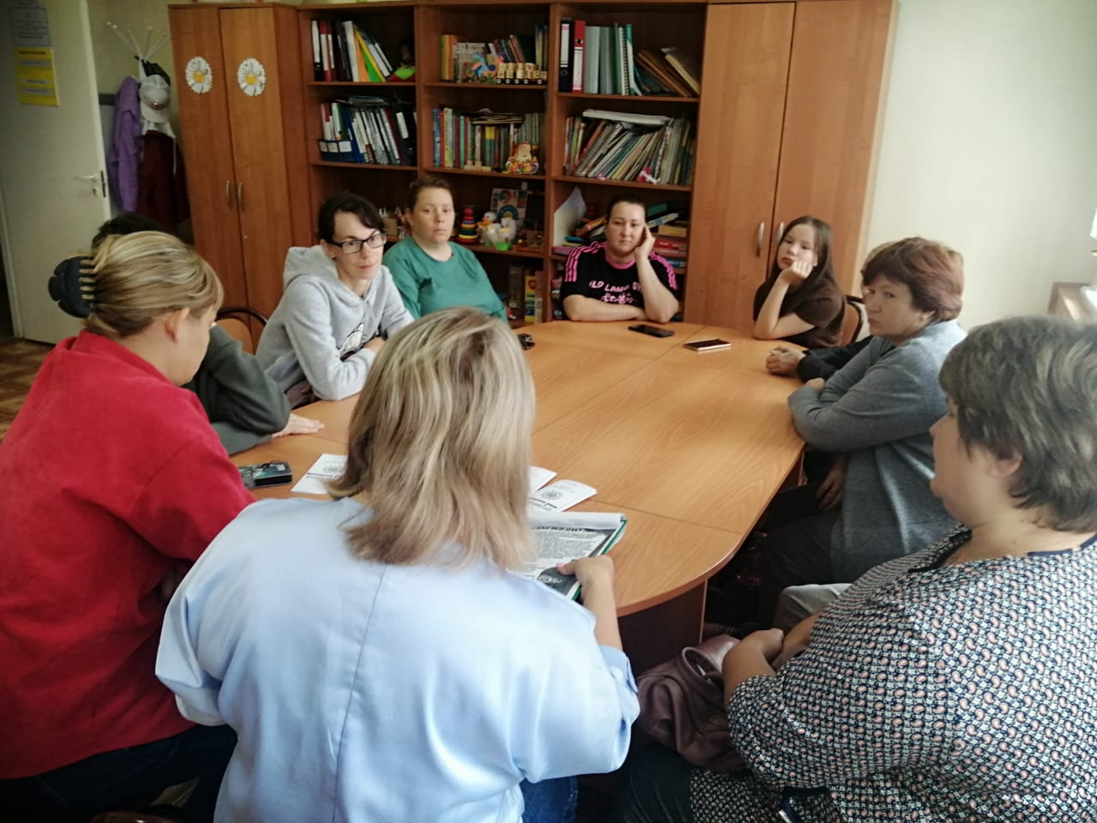 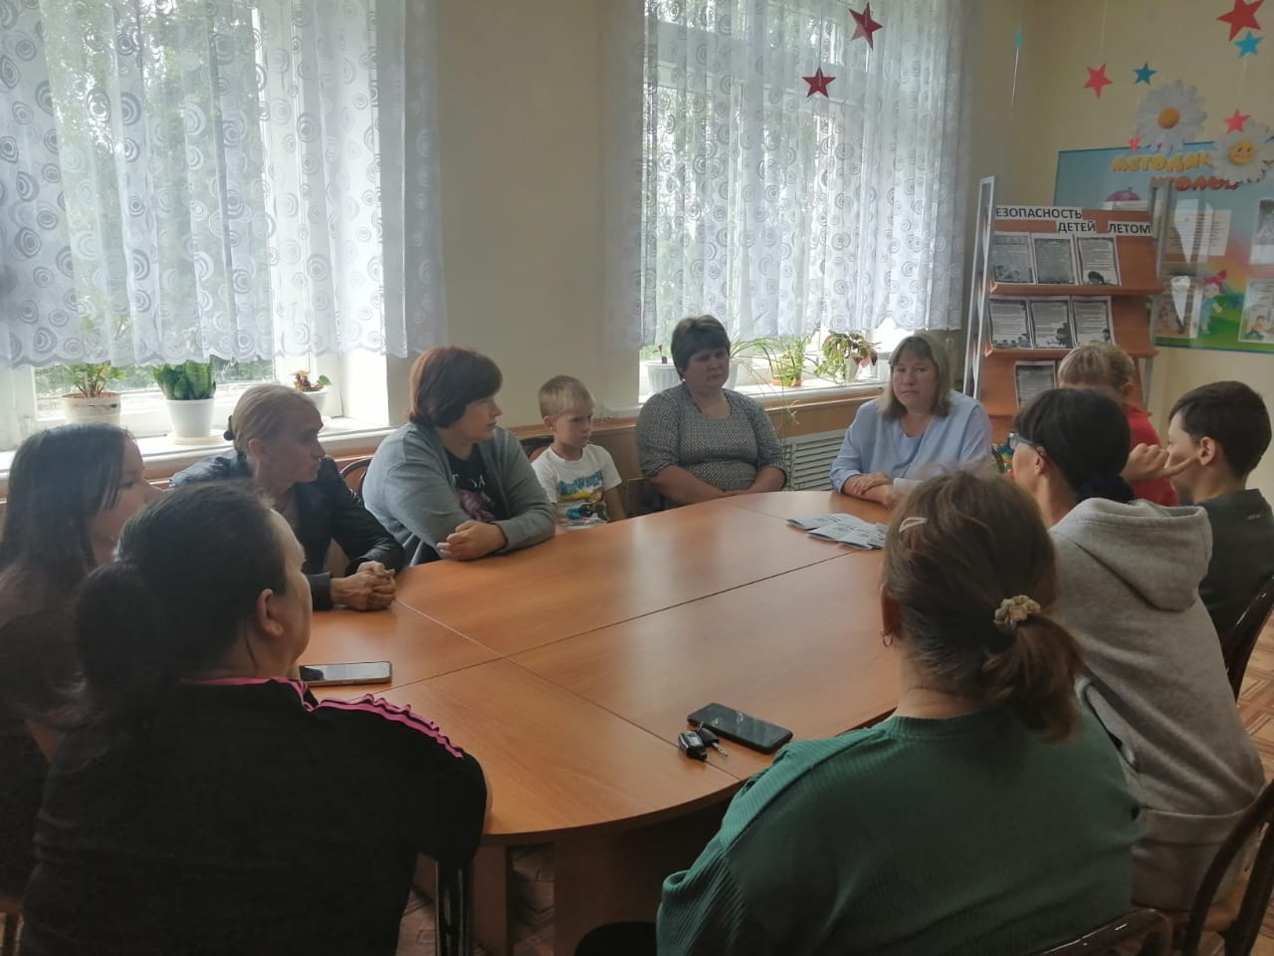

"Лето глазами ребенка"

С 1 по 18 июля 2025 года проходил детский учрежденческий конкурс "Я и лето". Работы оценивались по номинации: аппликация "Лето глазами ребёнка". Воспитанники Службы помощи семье и детям Шегарского района приняли активное участие в этом мероприятии, предоставив на конкурс 22 работы.
Из аппликаций наших ребят оформлена выставка детских работ. Эта экспозиция стала ярким отражением того, как юные творцы воспринимают самое теплое и любимое время года — лето.
Каждая работа — это уникальный взгляд на лето, наполненный личными ассоциациями и воспоминаниями. Для одних детей лето — это беззаботный отдых на море или в деревне, где можно купаться, загорать и наслаждаться свободой. Их работы передают солнечные дни, волны и морской бриз.
Другие дети ассоциируют лето с приключениями на природе — палатками, походами и ночевками под звездами, рыбалкой.
Некоторые юные дарования связывают лето с вкусными угощениями: мороженым, соками, свежими фруктами и ягодами.
Также в экспозиции можно увидеть работы, наполненные изображениями цветов, насекомых и других природных деталей. Для детей лето — это время цветущих садов, бабочек, пчел и жужжащих стрекоз.
Выставка "Лето глазами ребенка" напомнила взрослым о том, как важно сохранять в себе способность видеть красоту окружающего мира через призму детского восприятия. Каждая работа — это маленькое окно в мир фантазий и мечтаний юных авторов, которые учат нас ценить простые радости этого прекрасного времени года
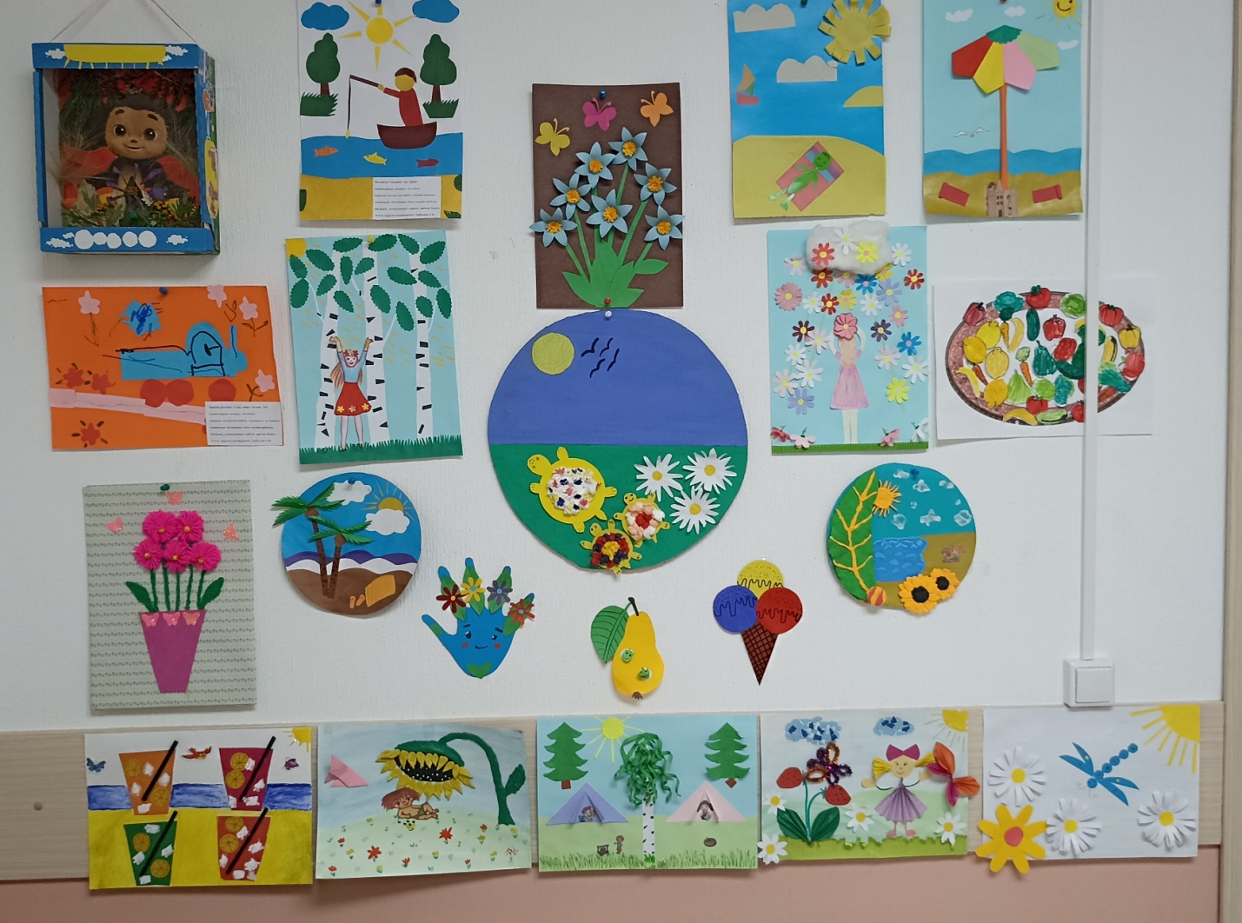.

Логопед Стрельникова С. А.

